**职称评审使用手册**

|  |
| --- |
| **版权声明和保密须知**  本文件中出现的任何文字叙述、文档格式、插图、照片、方法、过程等内容，除另有特别注明，版权均属江苏金智教育信息股份有限公司所有，受到有关产权及版权法保护。任何单位和个人未经江苏金智教育信息股份有限公司的书面授权许可，不得复制或引用本文件的任何片断，无论通过电子形式或非电子形式。  **Copyright © 2020江苏金智教育信息股份有限公司版权所有** |

目录

1 产品概述 4

1.1 业务背景 4

1.2 业务开展过程 4

1.3 产品功能简介 5

1.4 业务流程 6

2 初始准备 6

2.1 权限设置 6

2.1.1 配置菜单权限和应用数据范围 6

2.1.2 使用院系管理范围APP设置职称评审的院系管理员 11

2.2 参数配置 11

2.2.1 app.properties 11

2.2.2 在线投票地址（增强版功能） 12

2.2.3 Nginx Location白名单增加api接口（4.0.16版本已修改优化在同一个域下无需配置） 12

2.3 流程配置 13

3 操作说明 14

3.1 如何进入 14

3.2 业务设置组 15

3.2.1 职称申报设置 15

3.2.2 职称评聘设置 22

3.2.3 投票规则设置 24

3.2.4 被投票人员确认 24

3.2.5 开启投票 25

3.2.6 专家投票 28

3.3 教师组 31

3.3.1 选择申报种类、学科和申报部门 31

3.3.2 填写申报材料 31

3.3.3 职称申报历史 36

3.3.4 职称申报进度 36

3.4 院系秘书 37

3.4.1 学院审核 37

3.4.2 业务数据审核 38

3.4.3 业务数据复核 39

3.4.4 职称监控 39

3.5 人事处 40

3.5.1 校级审核 40

3.5.2 业务数据审核 41

3.5.3 职称评审结果 41

3.5.4 外审结果录入 42

3.5.5 职称监控 44

3.5.6 汇总表打印 45

3.6 职能部门 46

3.6.1 业务数据审核 46

导读

本手册是用于给现场项目经理或实施人员在职称评审服务上线前或上线中进行一些相关配置的介绍。

# 产品概述

## 业务背景

职称评审是指已经经过初次职称认定的专业技术人员，在经过一定工作年限后，在任职期内完成相应的继续教育学时，申报中级职称以上的人员须在专业期刊发表论文并且经过一些基本技能考试（如：称职外语及计算机应用能力考试等），向本专业的评审委员会评委提交评审材料，经过本专业的专业评委来确定其是否具备高一级职称资格。

人事处先进行职称评审方案的制定，教职工按照职称评审方案进行职称申报表的个人填报，各部门人事秘书进行职称申报表的审核，教务处、科研处等职能部门进行业务数据得审核。人事处代表学校组织职称业务、监控职称评审进展情况并审核部门审核通过提交过来的人员。职称评聘环节可以分别设置评议组、学科组、高评委专家和评议秘书。各学院评议组分别进行评议，网上查阅各学院申报人材料；各学科组按照学科分别进行评审，网上查阅各学科申报人材料；高评委对审核通过的人员进行评审，高评委秘书对投票结果进行录入，最后人事处代表学校统一公布职称评审结果。

对教职工个人来说，职称与工资福利挂钩，同时也与职务升迁挂钩，是求职的敲门砖，是聘任专业技术职务的依据，同时也是薪酬福利晋升的依据。对高校来说，职称是学校办学 ，资质等级评定、资质升级、资质年审的必须条件。

政策解读：中共中央办公厅　国务院办公厅印发《关于深化职称制度改革的意见》，教育部 人力资源社会保障部印发《高校教师职称评审监管暂行办法》

## 业务开展过程

一般由学校的师资科主管职称评审业务

1. 人事处发布本年职称评审的职务和职务级别数量，规定申请限制要求，如连续申报限制。自2012年起，如连续2次获得资格提名，但最终未能获得晋升的申请人，须停止申报一次。各院系制定自己本院的限制要求。
2. 公开招聘：院系根据学校批准的岗位数，通过人事处主页等发布招聘信息
3. 个人申请：教师应按照聘任岗位要求，申报相应系列的高级职务；并按照相应要求，提交申报材料和能代表自己学术水平的成果（正高级一般应提交3-5项、副高级2-3项）。申请人应对申报材料的真实性和有效性进行书面承诺，院系审核把关
4. 资格提名：院系教学指导委员会对教学科研型、教学为主型有效申请人，提出具体的教学评估意见，评价意见为合格或不合格。教学不合格者，不得申报教学科研型、教学为主型的岗位。或者由教务处、研究生院、科技处进修把关审核。院系教授大会对申请人是否达到申请职务的水平进行资格投票，推荐候选人，人数一般不超过学校核定岗位数的2倍。
5. 同行评议：学校建立校外评审专家库，邀请与申请人研究方向相同或相近的专家进行同行评议。（参与高级职务申报的教职工需要对外进行同行专家评议）
6. 材料公示：院系通过内部网络或其他方式，对申请人的申报材料在本单位范围内进行公示。公示时间为5个工作日。
7. 考察推荐：院系学术委员会根据外审评议结果进行学术综合考察，并按照学校核定的岗位数投票推荐正式人选。
8. 学术终审：学校学术评议专家组进行学术终审
9. 学校聘任：人事处审核材料，报学校审定、聘任

## 产品功能简介

|  |  |  |  |
| --- | --- | --- | --- |
| **序号** | **使用对象** | **功能菜单** | **具体用途（功能说明）** |
| **1** | 学校管理老师 | 职称申报设置、职称评聘设置 | 引导式设置职称申报、设置在线投票组和投票规则 |
| **2** | 职能部门、院系秘书、人事处 | 职称申报审核、业务数据审核、业务数据复核 | 审核申报数据，审核和复核业务数据 |
| **3** | 人事处 | 职称评审结果录入、外审结果录入、职称审核监控、汇总表打印 | 录入并发布职称评审结果、推送专家外审名单和或获取专家外审结果、打印汇总报表，监控申报进度 |
| **3** | 教职工 | 职称申报、申报历史查看，申报进度查看 | 职称申报，申报进展监控 |
| **4** | 校内专家 | 在线投票 | 进行投票评议 |

## 业务流程



# 初始准备

## 权限设置

### 配置菜单权限和应用数据范围

入口一：平台应用管理中心

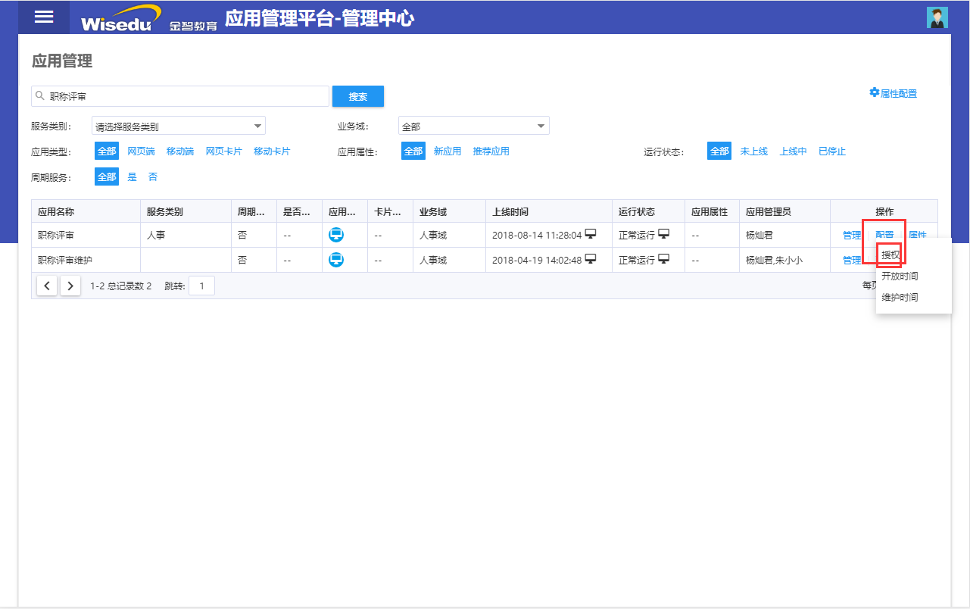

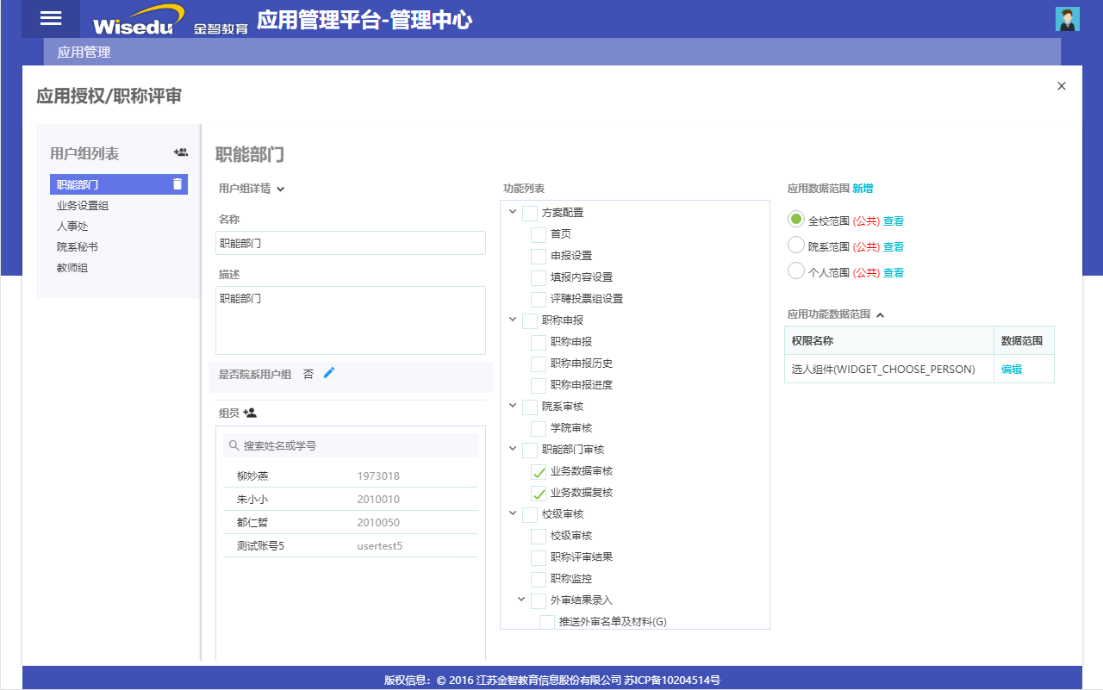

入口二：使用超级管理员用户访问<http://应用域名/rsfw/sys/zcpsxt/auth.do>

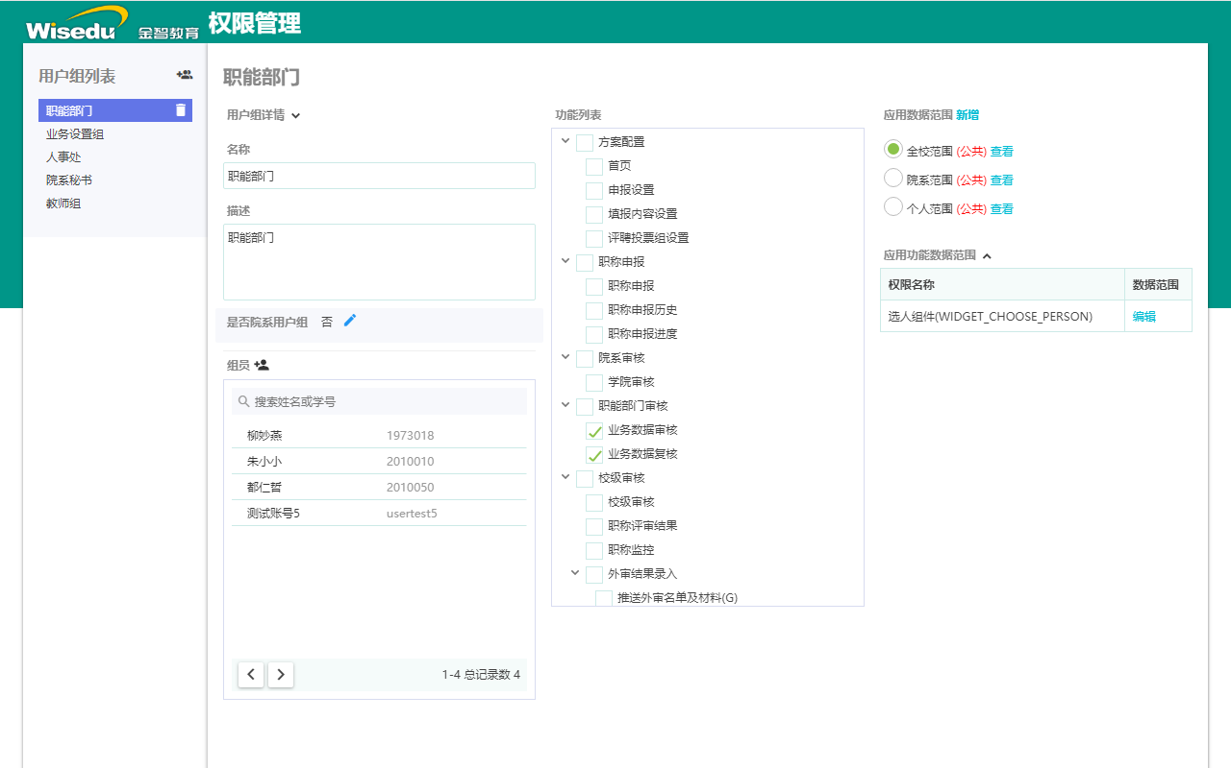

设置对应用户组的菜单权限和应用数据范围：

职能部门

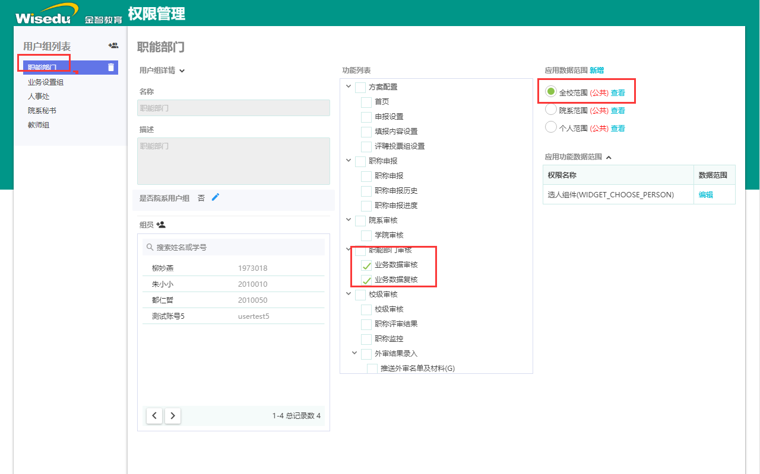

业务设置组：

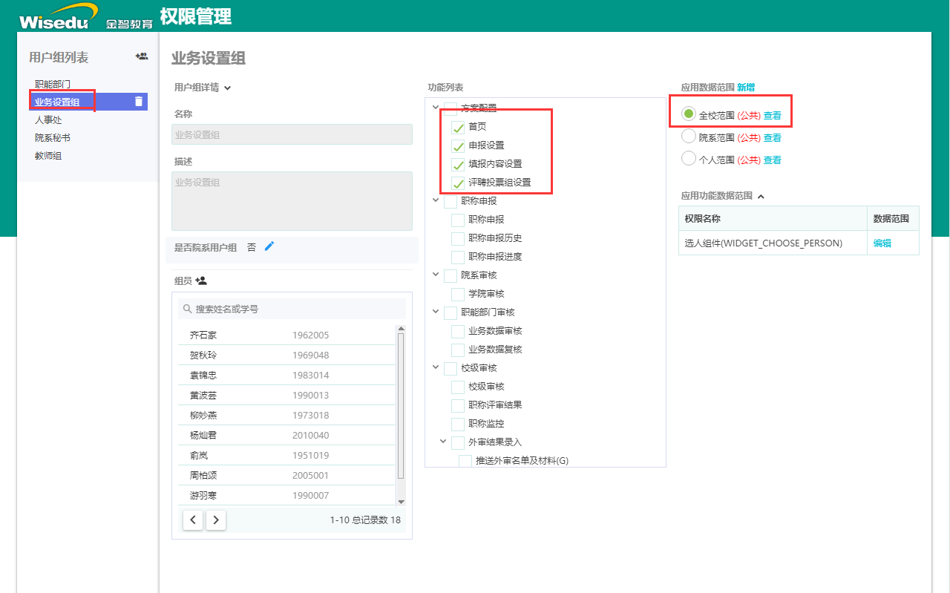

人事处：

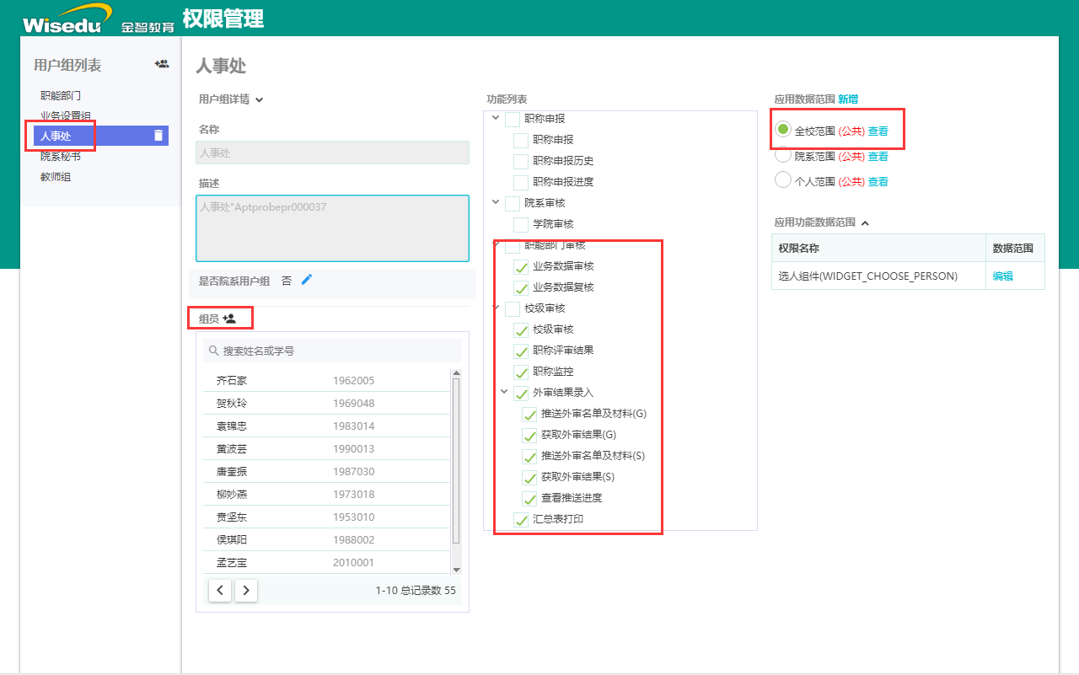

院系秘书：

注意是否院系用户组选择为是，应用数据范围选择为院系范围

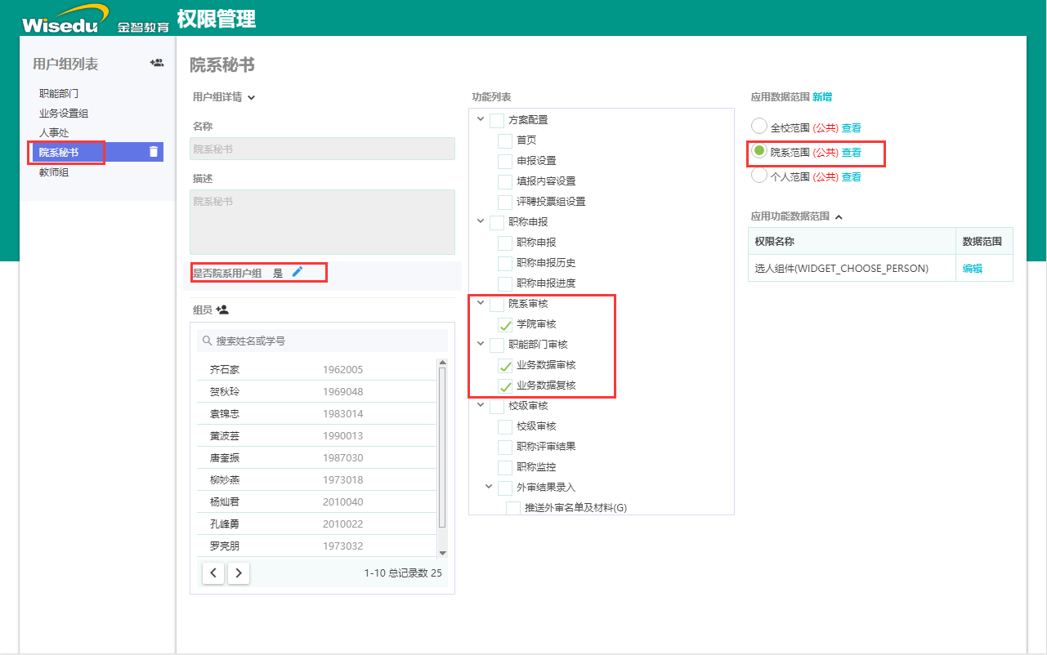

教师组：

应用数据范围选择为个人范围，用户组可设置为动态用户组取在职教职工

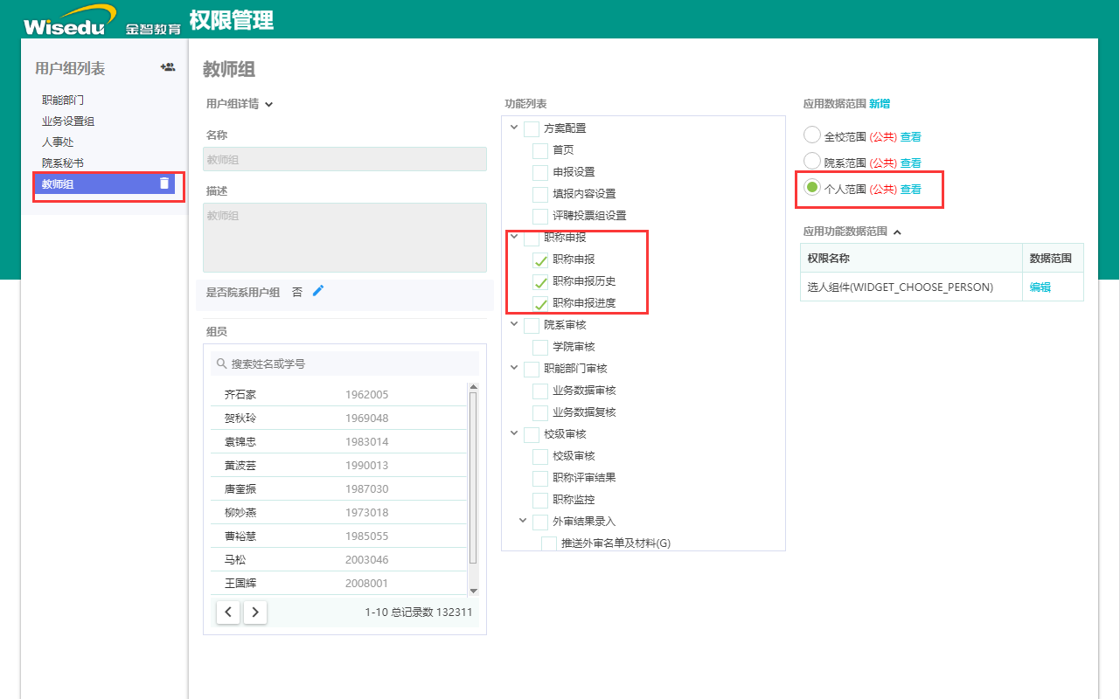

### 使用院系管理范围APP设置职称评审的院系管理员

根据学校提供的参与职称评审的院系秘书人员名单进行新增或修改

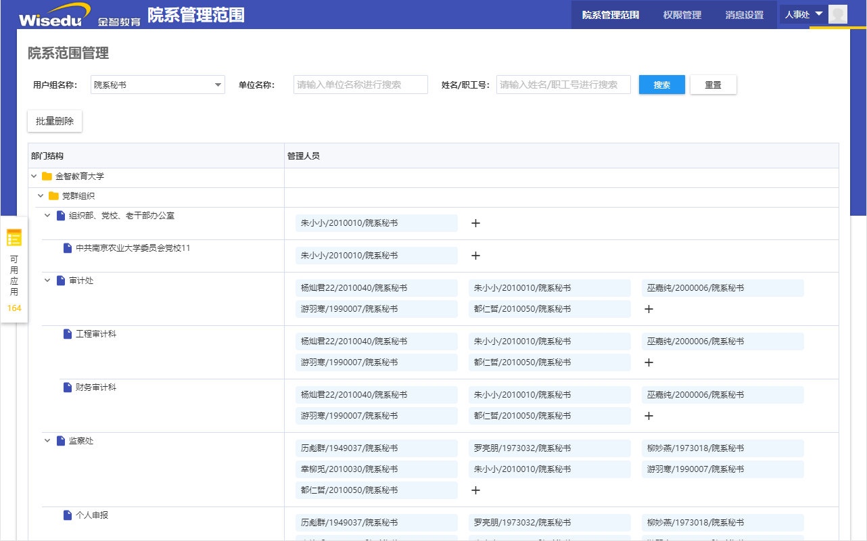

## 参数配置

### app.properties

\class\app.properties文件控制职称评审推送到专家评审接口URL

RSCLOUD_API_URL、RSCLOUD_UPLOAD_ROSTER_ATTACHMENTS_URL代表推送到公有云专家评审，地址固定为公司公有云地址：

RSCLOUD_API_URL=http://zjps.campusphere.cn/rscloud/sys/zjps/api.do

RSCLOUD_UPLOAD_ROSTER_ATTACHMENTS_URL=http://zjps.campusphere.cn/rscloud /sys/zjps/uploadRosterAndAttachments.do

UPLOAD_开头的参数为推送数据超时时间

PRIVATE_开头的参数为私有云专家评审，默认取当前页面的URL，一般无需配置

其他配置开发使用。

如使用公有云专家评审或私有云专家评审，请使用#注释无需的内容。

更改配置后需重启服务。

### 在线投票地址（增强版功能）

ROOT/emap.properties

#在线投票登录域名

zxtp.login.domain=http://172.16.6.136:9081/rsfwdt （按现场实际域名配置）

注意：扫码移动端投票需要依赖rsydzxtp

### Nginx Location白名单增加api接口（4.0.16版本已修改优化在同一个域下无需配置）

App.prperties 里的/rsfw/sys/zjps/api/*.do请求是后台发起的，会被重定向到ids登陆页面，需增加白名单，如下: （后面版本会优化这块）

location /rsfw/sys/zjps/api/{

charset utf-8;

default_type text/plain;

access_by_lua_file /opt/ids_nginx_config/lua/mod_cas_anonymous.lua;

proxy_set_header Host $host;

proxy_set_header X-Real-IP $remote_addr;

proxy_set_header X-Forwarded-For $proxy_add_x_forwarded_for;

proxy_pass http://rsfw_server;

## 流程配置

进入状态机进行流程设置<http://应用域名/rsfw/sys/ggglmk/state/index.do>，按照学校的实际的业务流程进行配置，并设置相关的消息通知

审核用户组要与菜单权限配置的用户组一致，否则会无法正常查看数据。

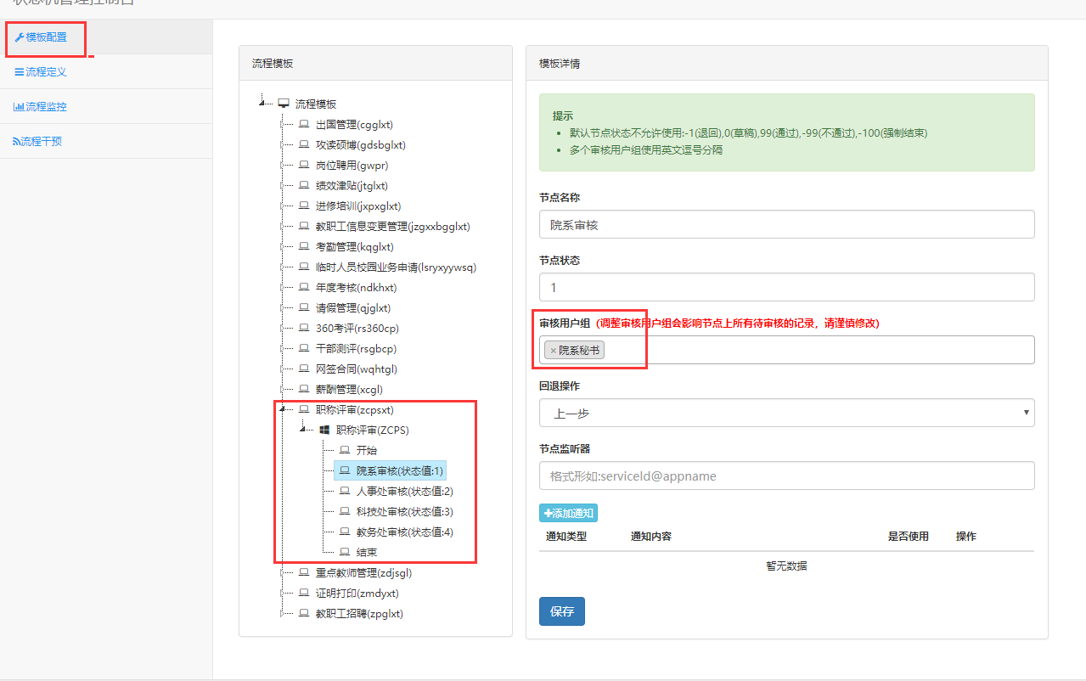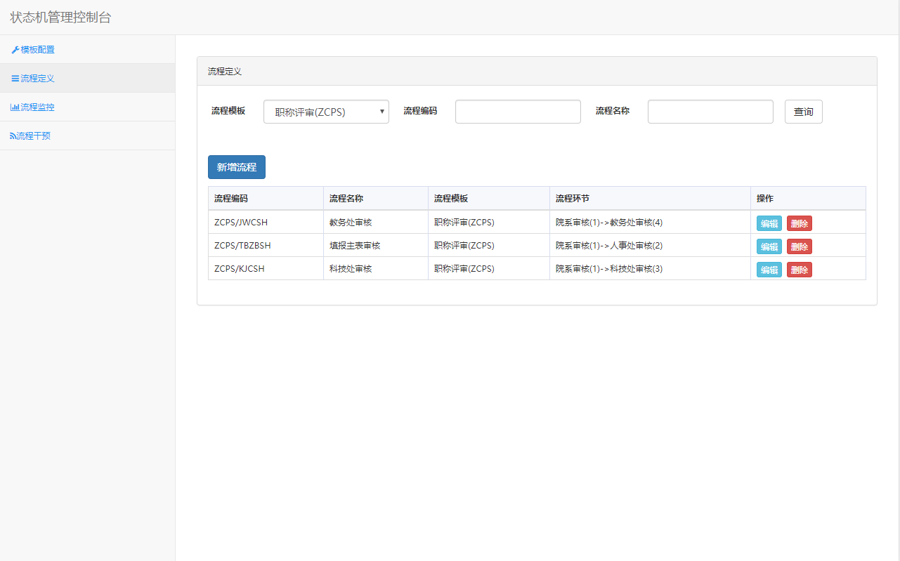

# 操作说明

## 如何进入

搜索“职称评审”点击职称评审APP进入，选择要使用的用户组（多用户组人员）

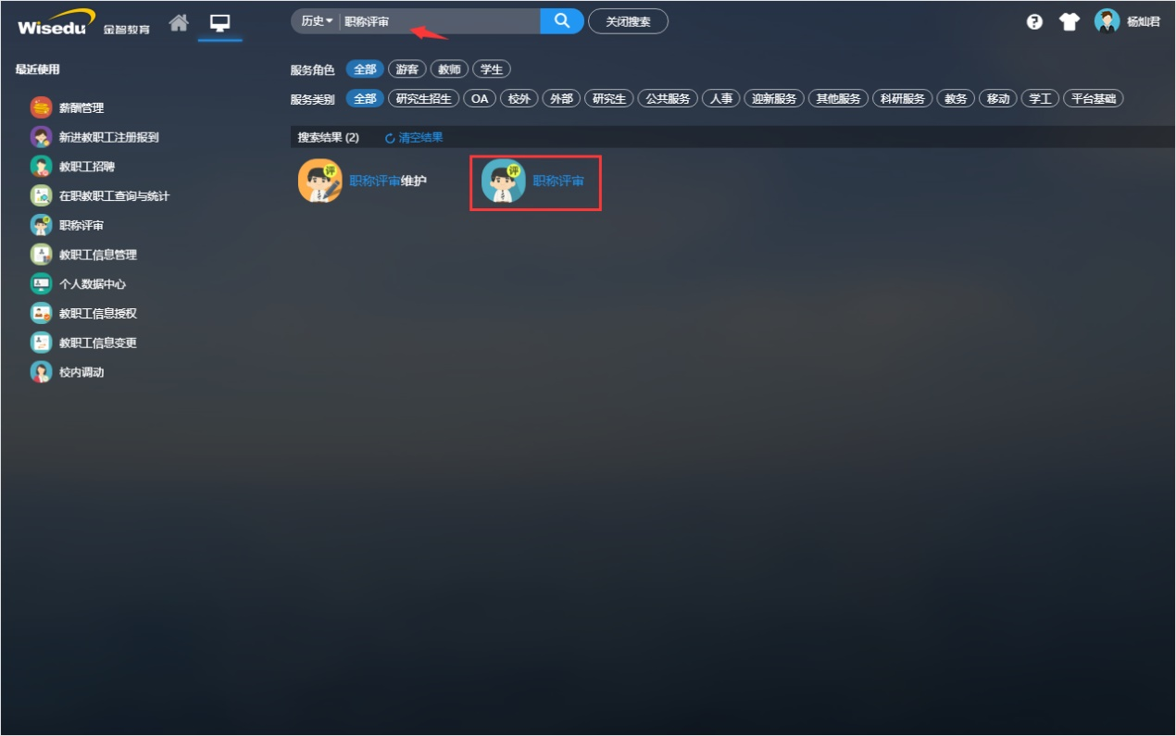 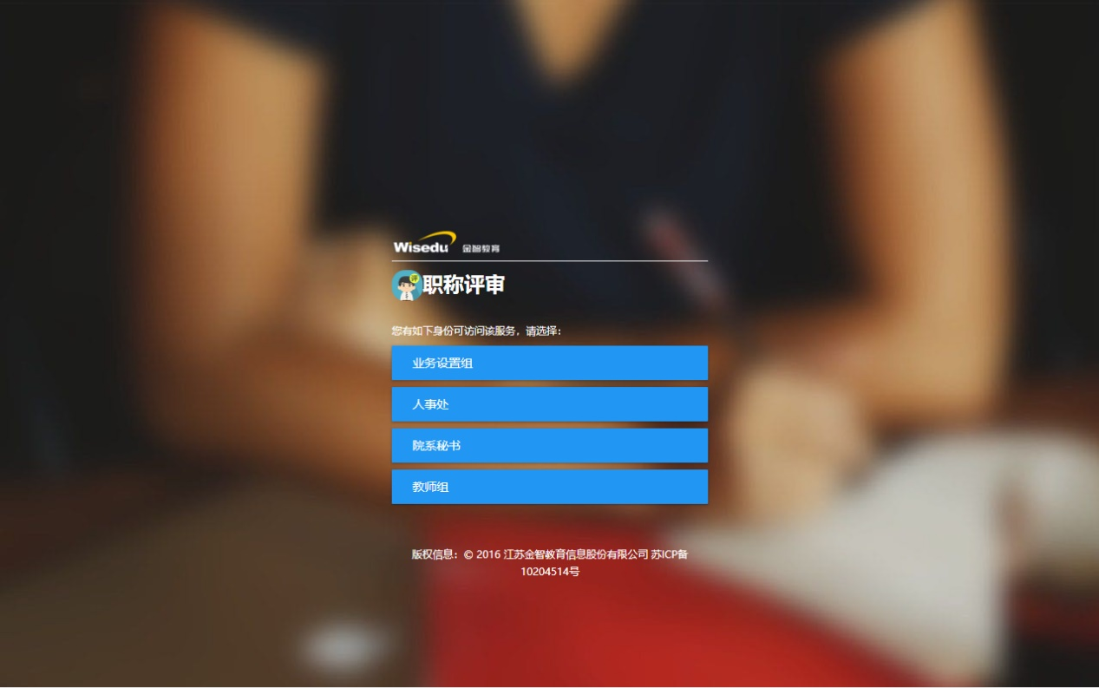

## 业务设置组

### 职称申报设置

点击首页，可以按步骤顺序进行配置或者直接选择某节点快速进入，进入填报类别设置

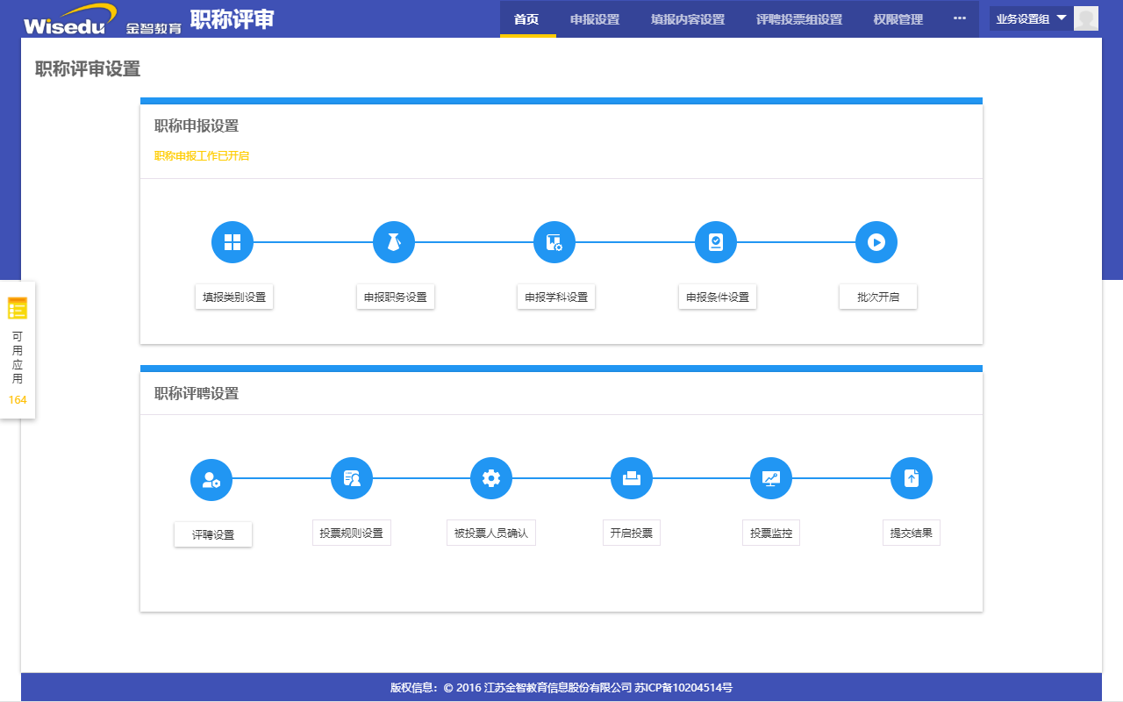

点击+号新增填报类别

根据学校实际业务的填报表，设定每个序列的填报人员需要填写哪些信息、哪些内容需要做数据集成哪些是个人填写以及大文本等，并可以设置是否必填、是否允许修改等。

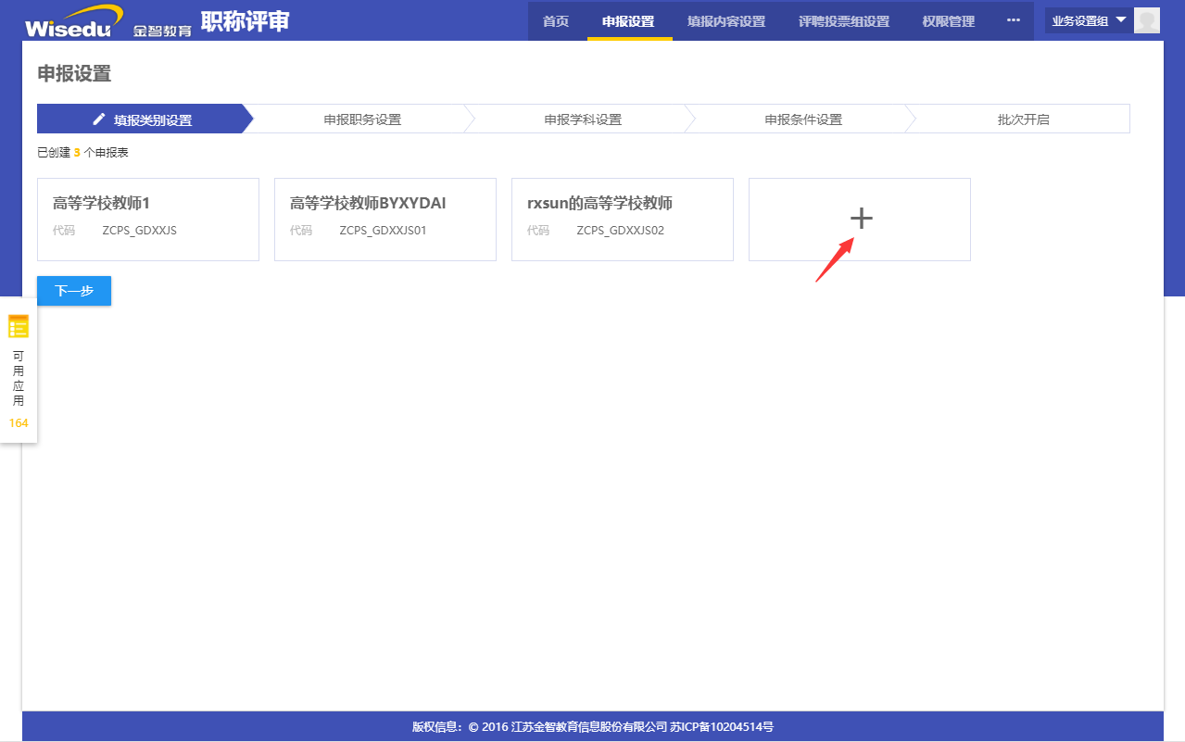

**除和其他APP一样的功能外，职称评审还有一些特有的功能：**

1、科研论文填报表，支持选择是否代表作，并可以按不同级别限制扩展条数。系统支持对代表作为是的记录推送给专家评审系统（包含附件）。必须按照规定份数勾选才允许提交，如未按照规定份数，提交时给出提示信息：未按规定上传代表作！配置项为否时不校验

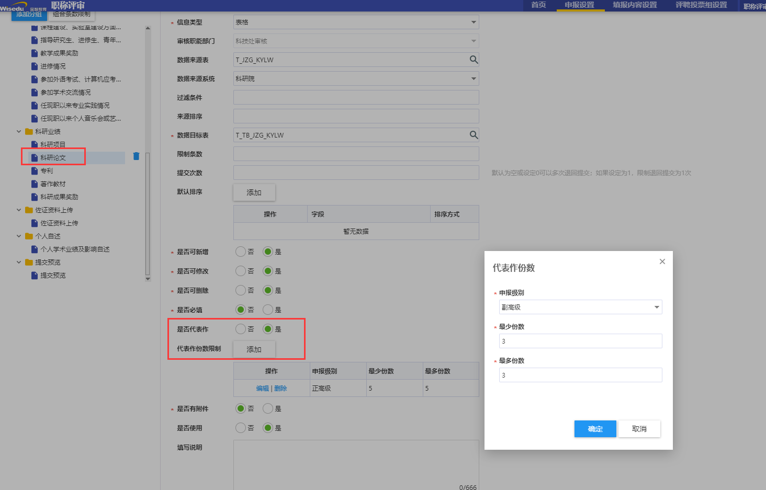

2、报表设置中可以设置是否推送外审，配置为是时可以对此报表推送到专家评审中，且后台转换为pdf文件。（场景：学校可能会要求在专家送审的时候不仅送代表作论文，而且要送一份送审表/或叫送审登记表给专家参考，送审人除代表作外还有其他科研教学工作成果辅助评定）

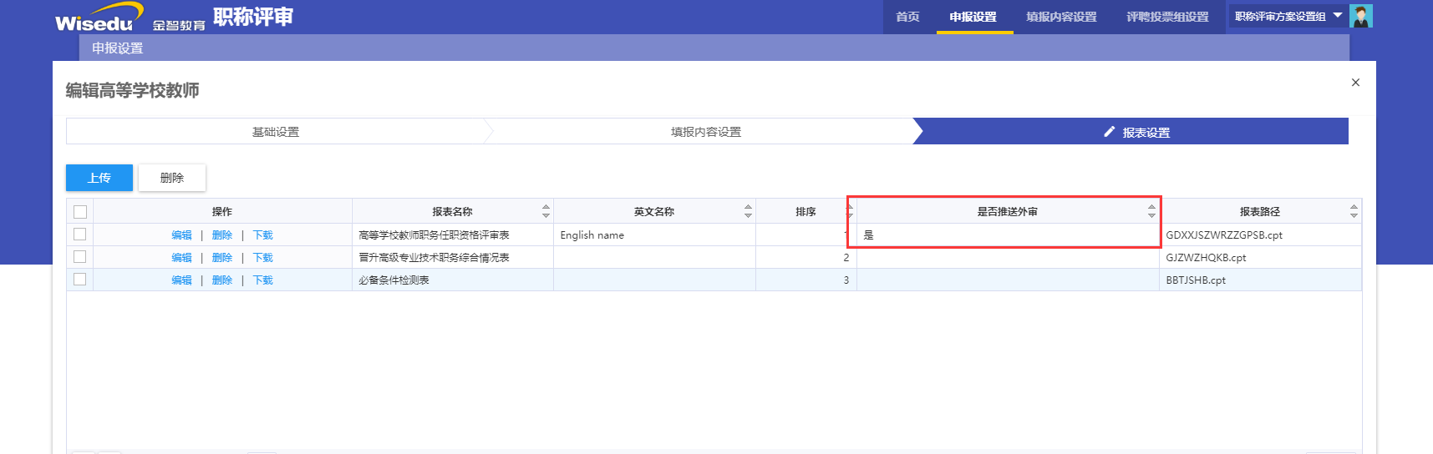

3、职称评审APP支持对扩展表排序设置

场景：个人填写时不按顺序填写，老师在资格审查时看起来很乱，不方便排查是否有间断。

默认排序后无需老师手动点击排序，默认按设置的字段排序规则展示

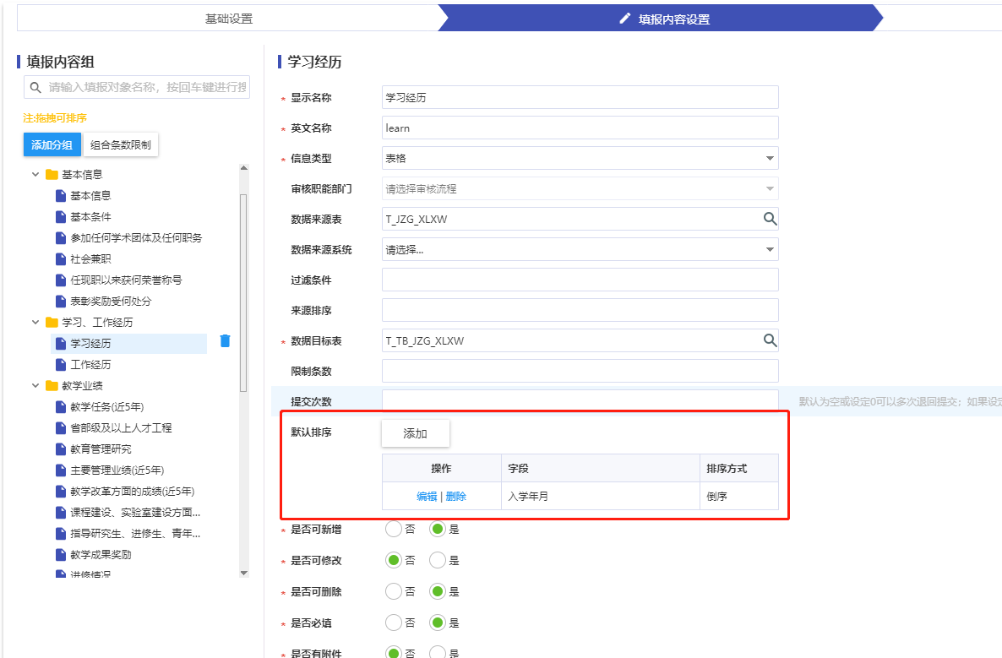

4、加载历史数据

清楚数据来源表后，会出现加载历史数据配置项。

说明：

【加载数据】按钮针对来源表，从来源表同步数据，如当前填报表中已有数据则不再同步。

【加载历史数据】针对无来源表场景，从最近的历史填报数据中同步，同步方式为覆盖。

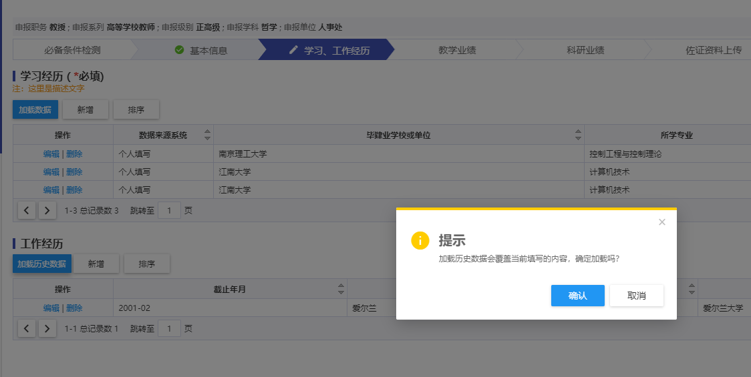

注意设置正确的填报人员限制和正确的流程，流程下拉范围读取的是4.3设置的流程

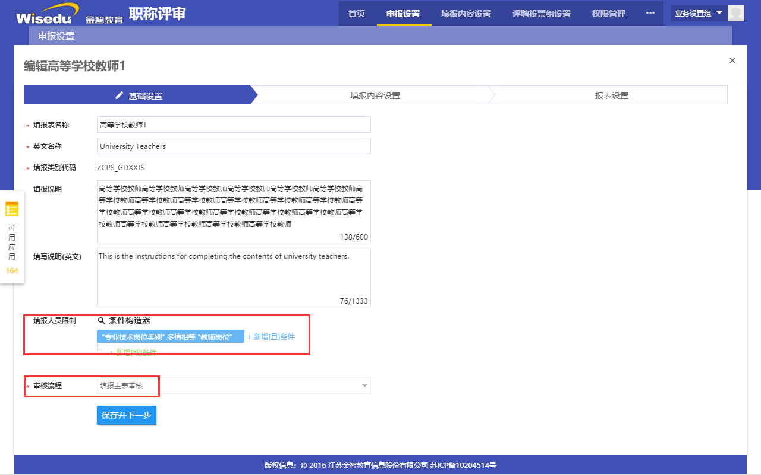

设置申报的职务范围

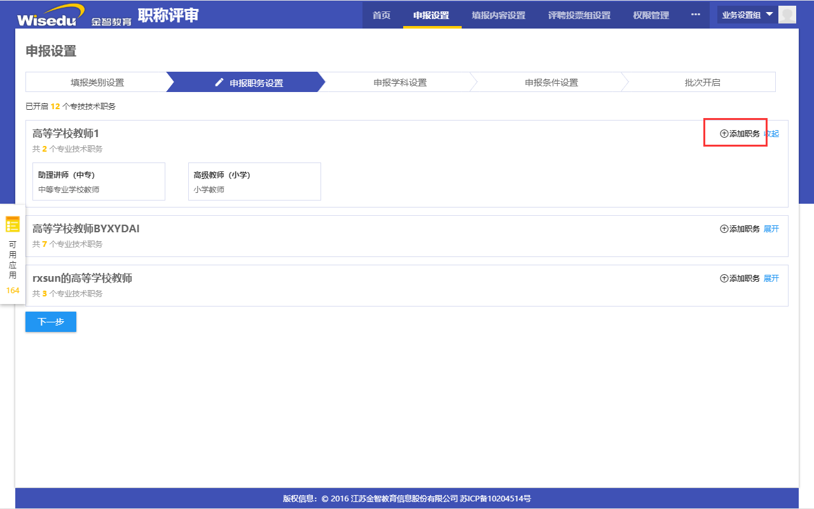设置申报的学科范围

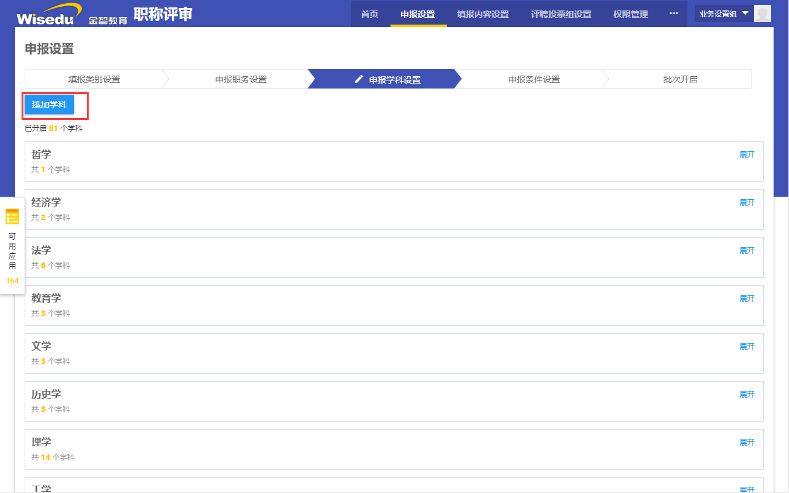

新建申报必备条件

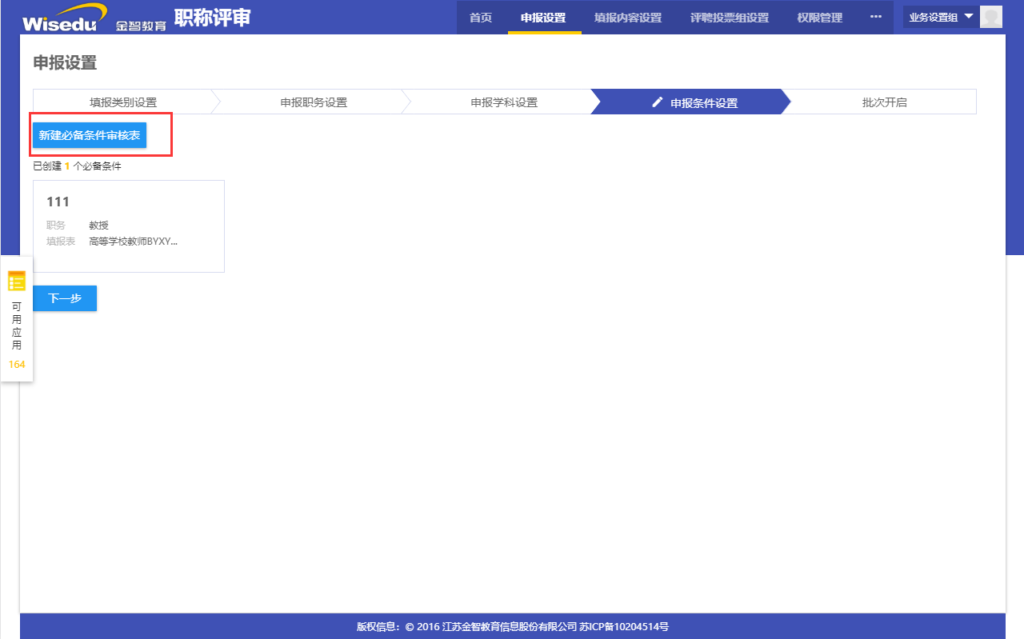

设置批次下申报种类和时间范围，开启批次。支持暂停批次。

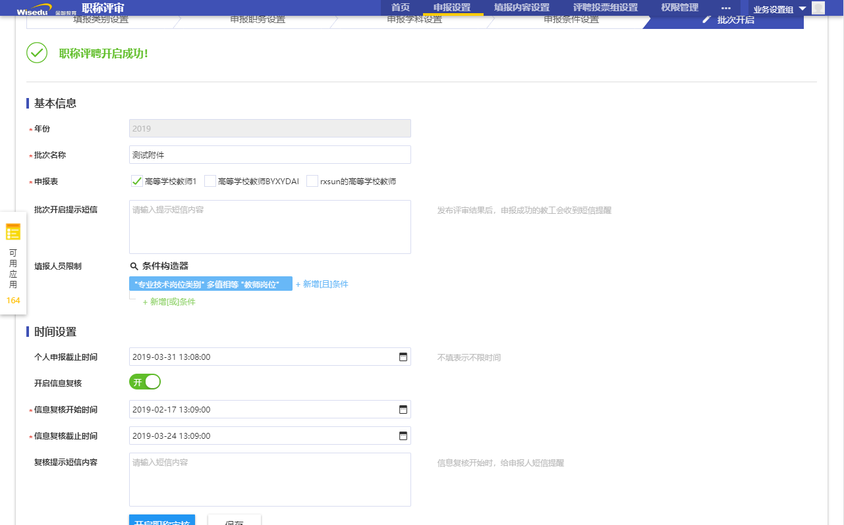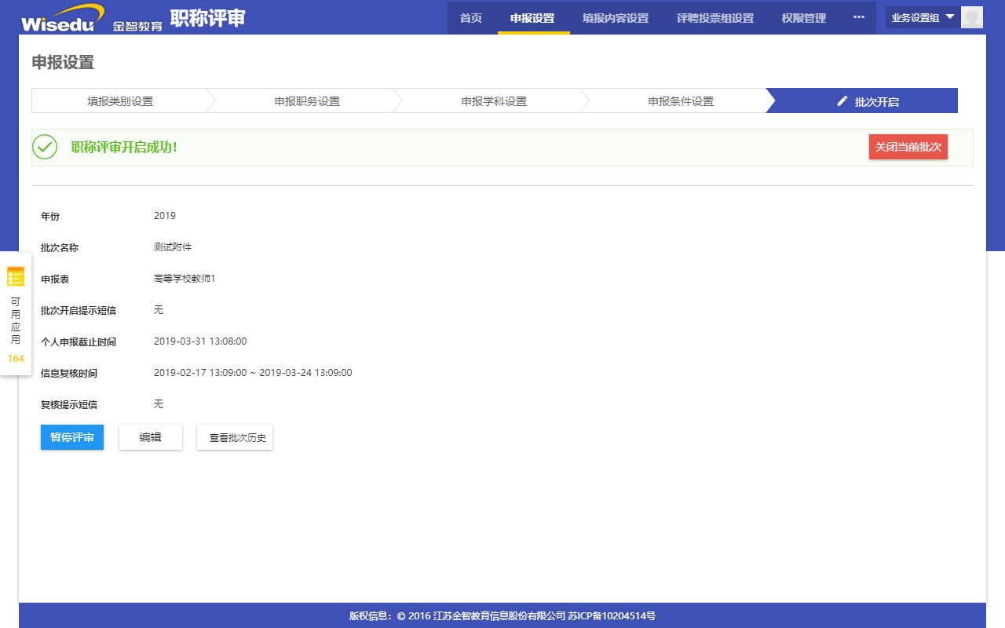

### 职称评聘设置

注意：在线投票二维码扫码移动端功能依赖rsydzxtp

设置投票组（一般分为学院评议组、学科评议组、高校评委会），定义投票规则，选定被投票人员，开启投票后评审人员可以进行校内的线上评审投票

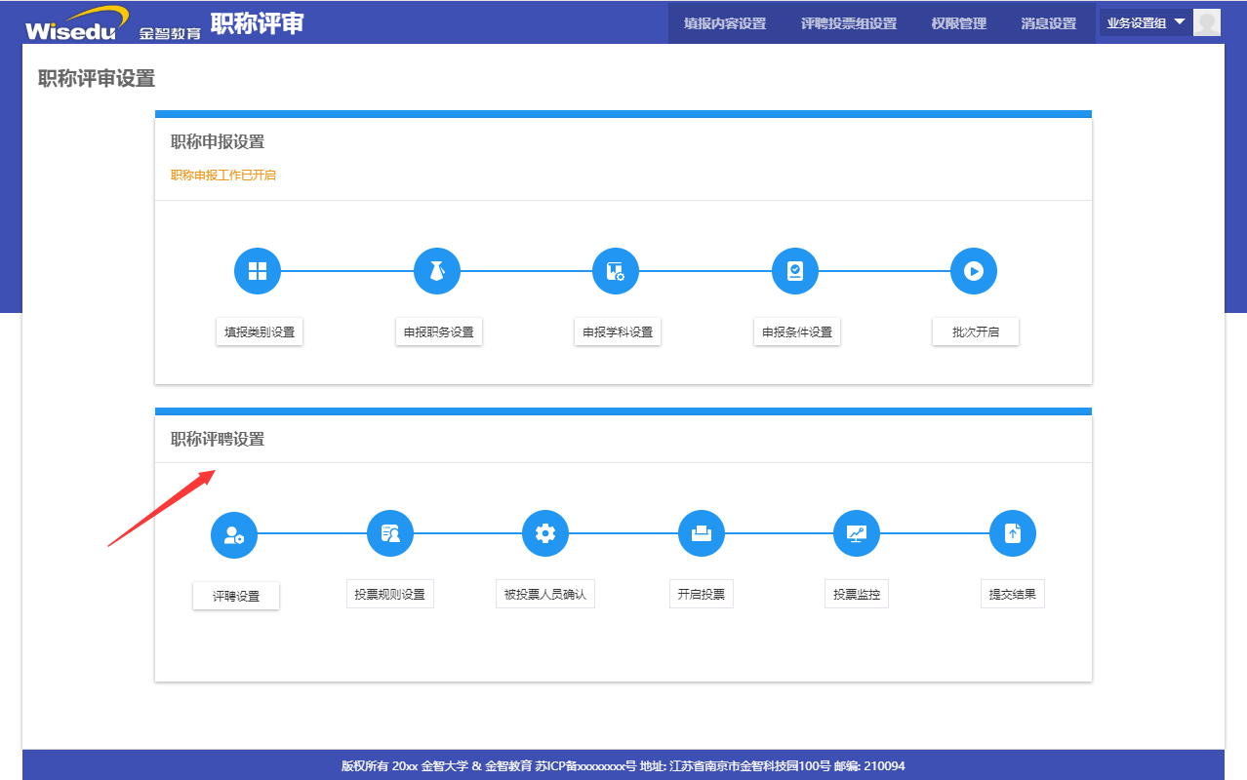设置各个学科评议组，设置该评议组的参评学科和参评职务级别，新增评议组秘书和评议组成员（该学科下的校内专家）

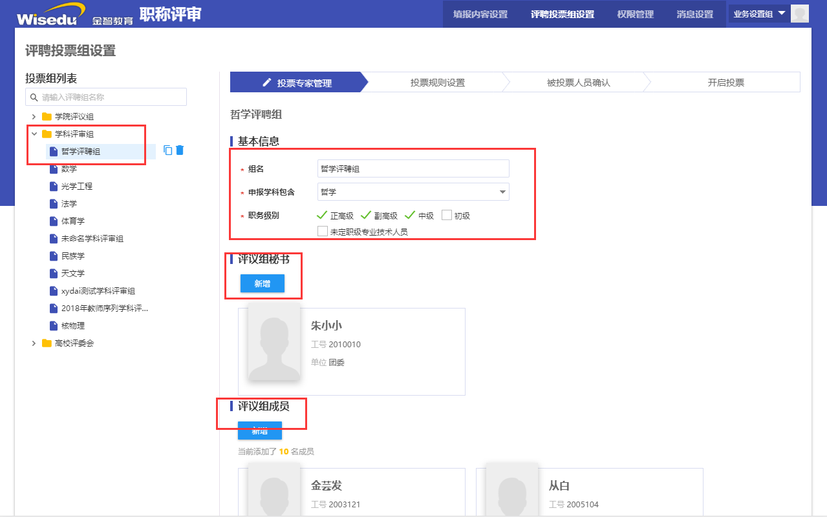

### 投票规则设置

可以选择投票模式：排名/同意不同意弃权/赞同不赞同弃权/推荐不推荐弃权，支持按同意比例或按具体票数计算

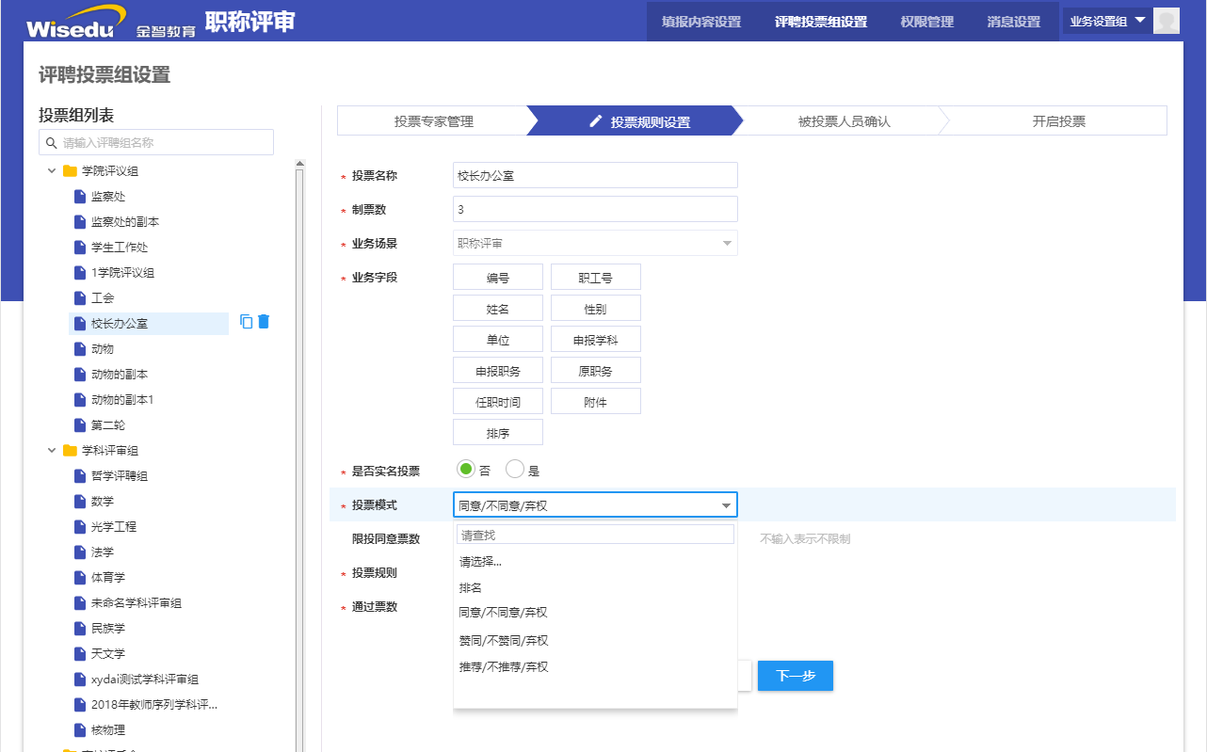

### 被投票人员确认

学院评议组/学科评审组/高校评委会，逐级组织评审会对参评人员进行评审。遇到参加职称评审的教职工，一般都会把校外同行专家的评审意见打印出来做为校内评审时的参考意见，具体实施标准各个学校不一样。

约束：人事处审核通过的人员；满足学院评议组中设置的所在单位和职务级别。如果不满足按顺序进入下一个节点（学科评审组/高校评委会）

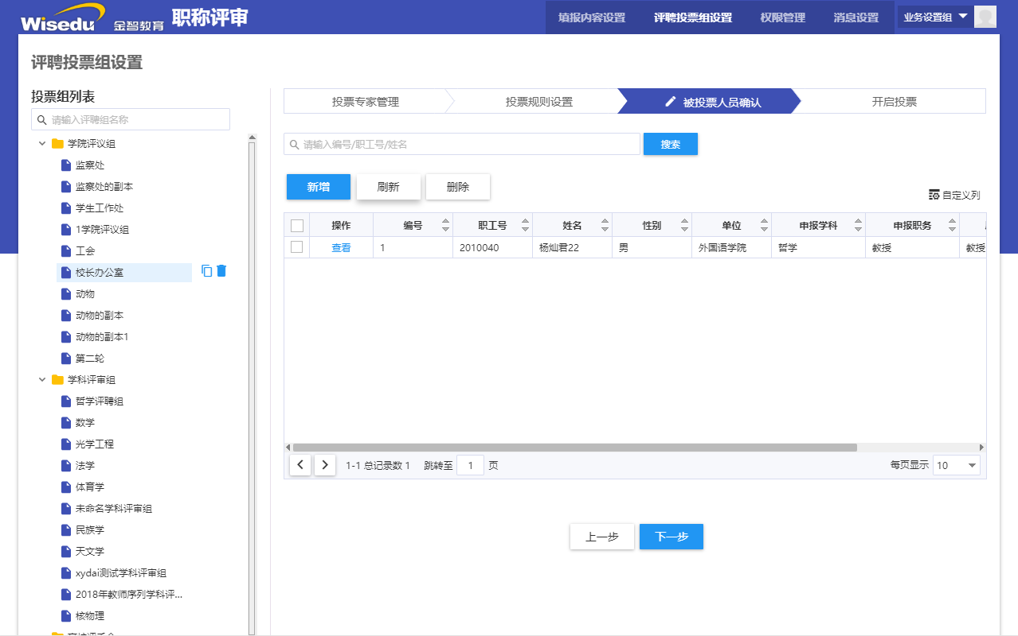

### 开启投票

开启投票根据前面的设置生成投票账号附件，可以下载后打印后分配给具体专家

一旦开启后无法修改之前的设置，变为监控页面

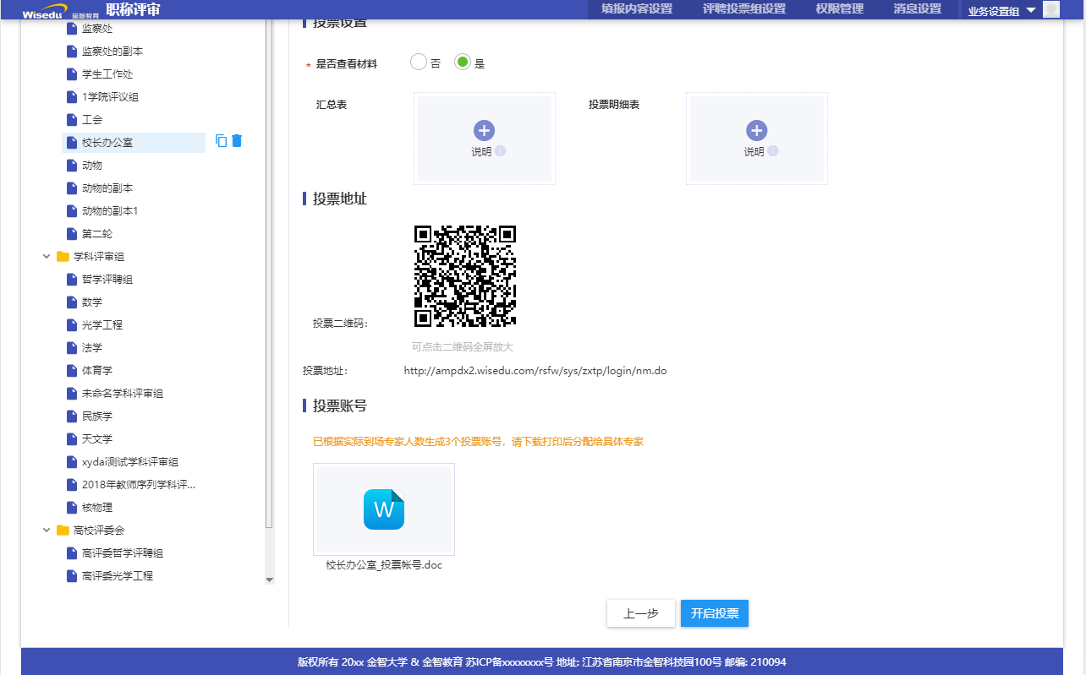

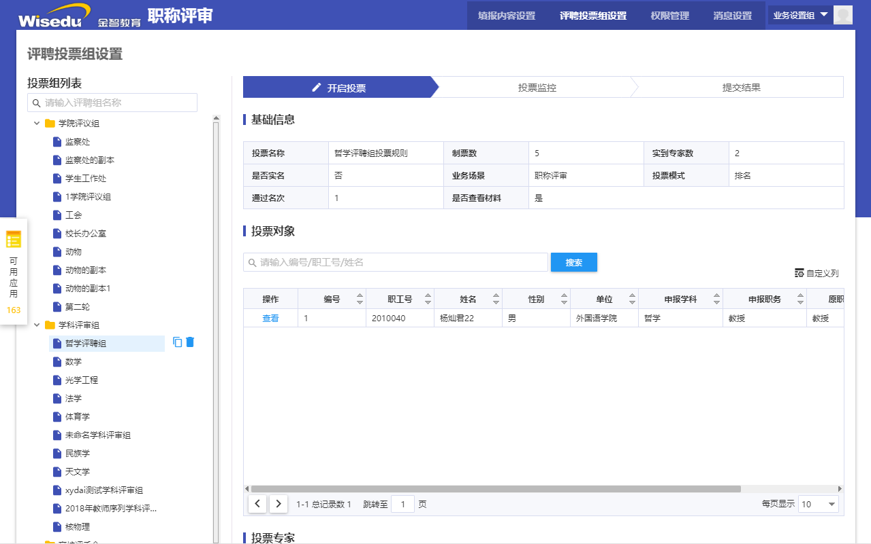

查看投票情况

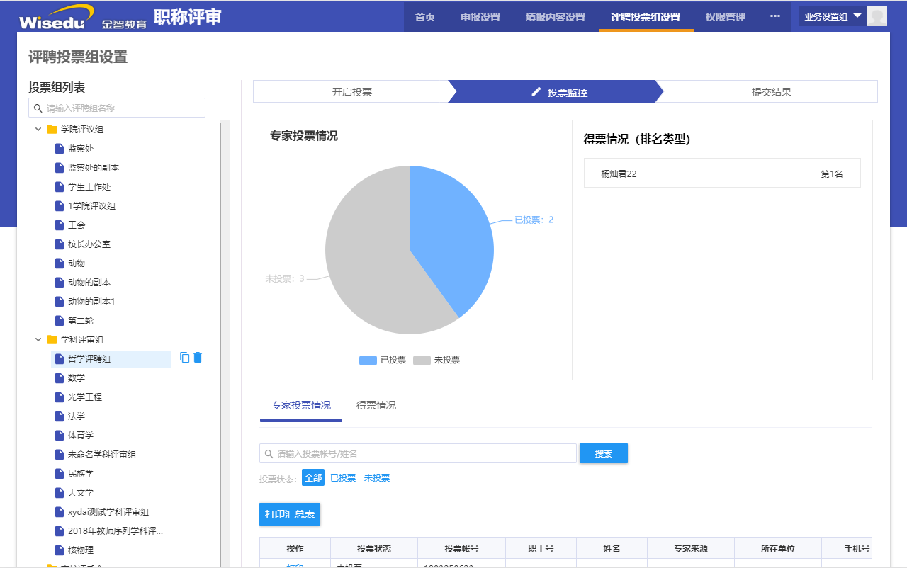

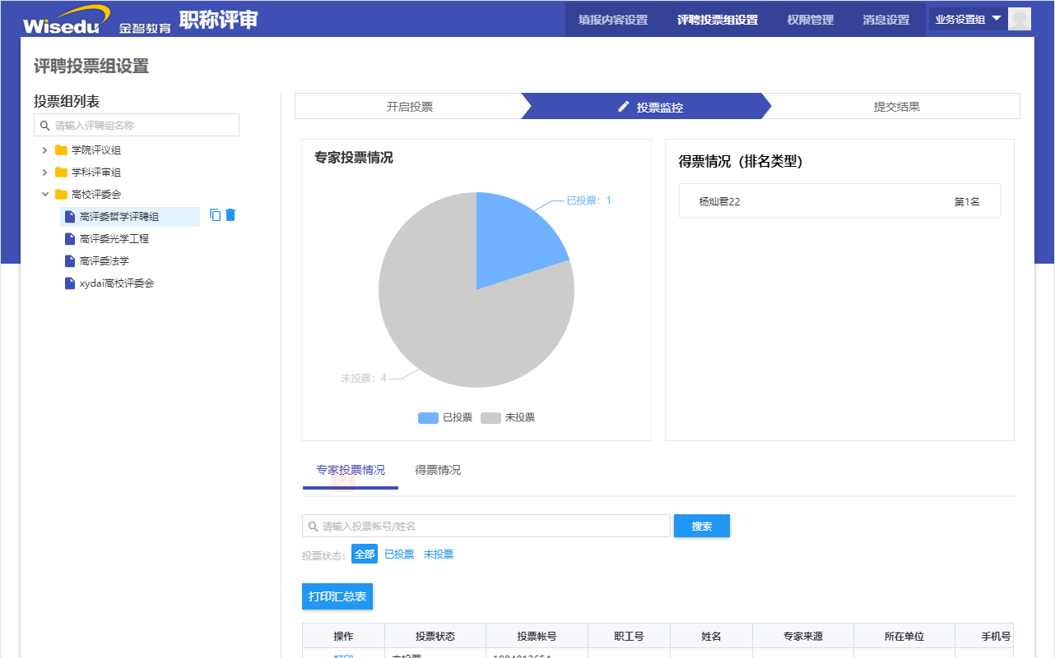

结束投票后提交结果（提交后无法修改结果），或者重新投票进行第二轮投票

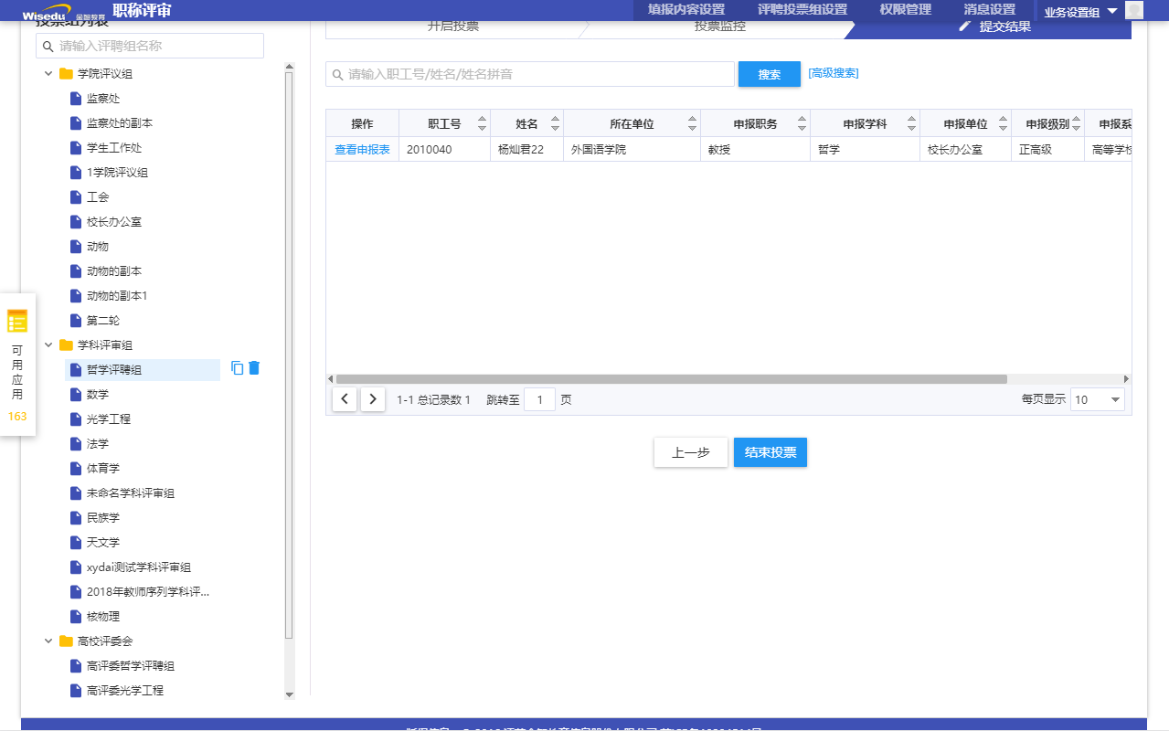

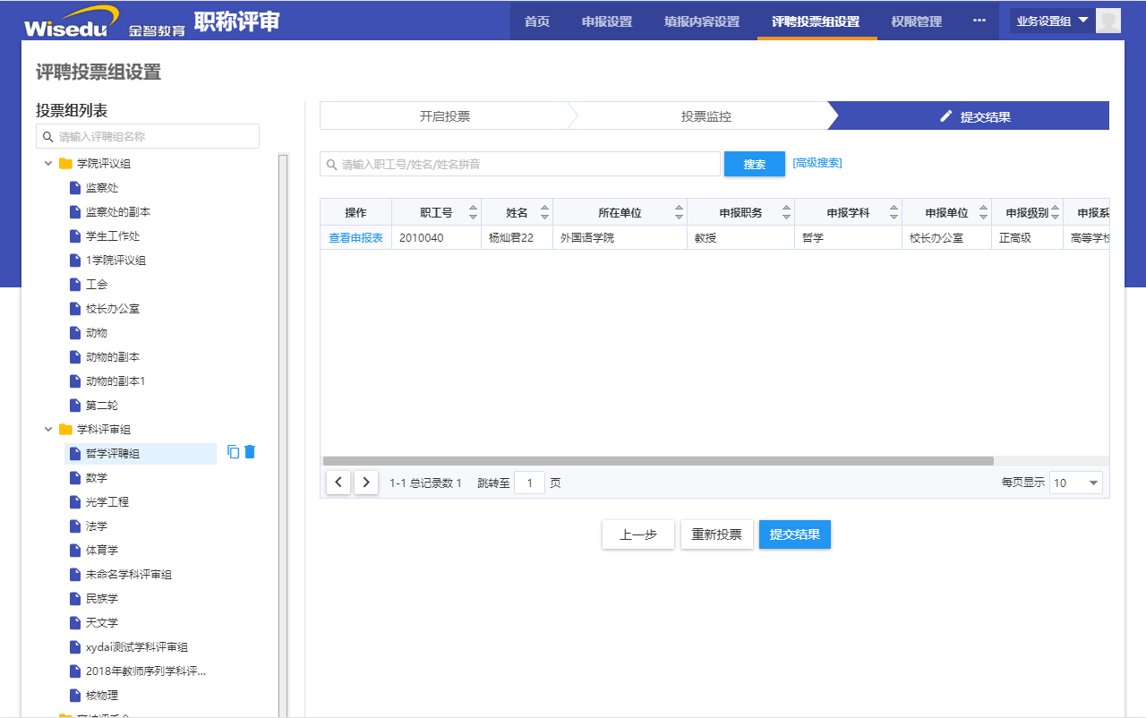

### 专家投票

专家扫码或直接访问在线投票地址（依赖在线投票APP，增强版职称评审）



实名制投票效果（目前版本未和IDS对接做真实性校验）

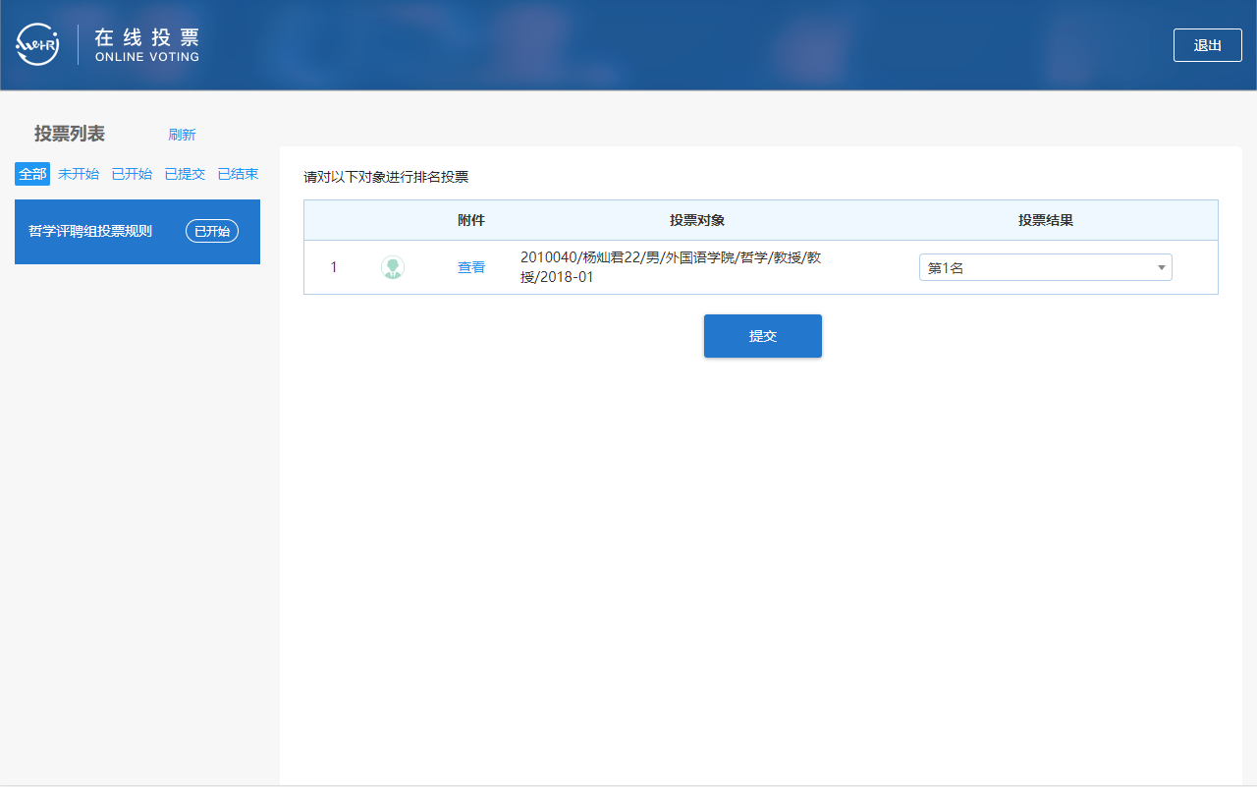

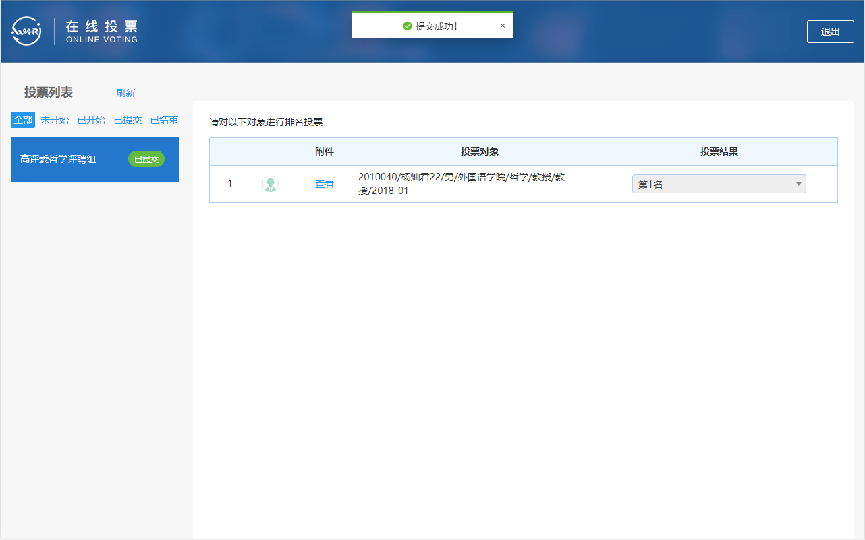

## 教师组

### 选择申报种类、学科和申报部门

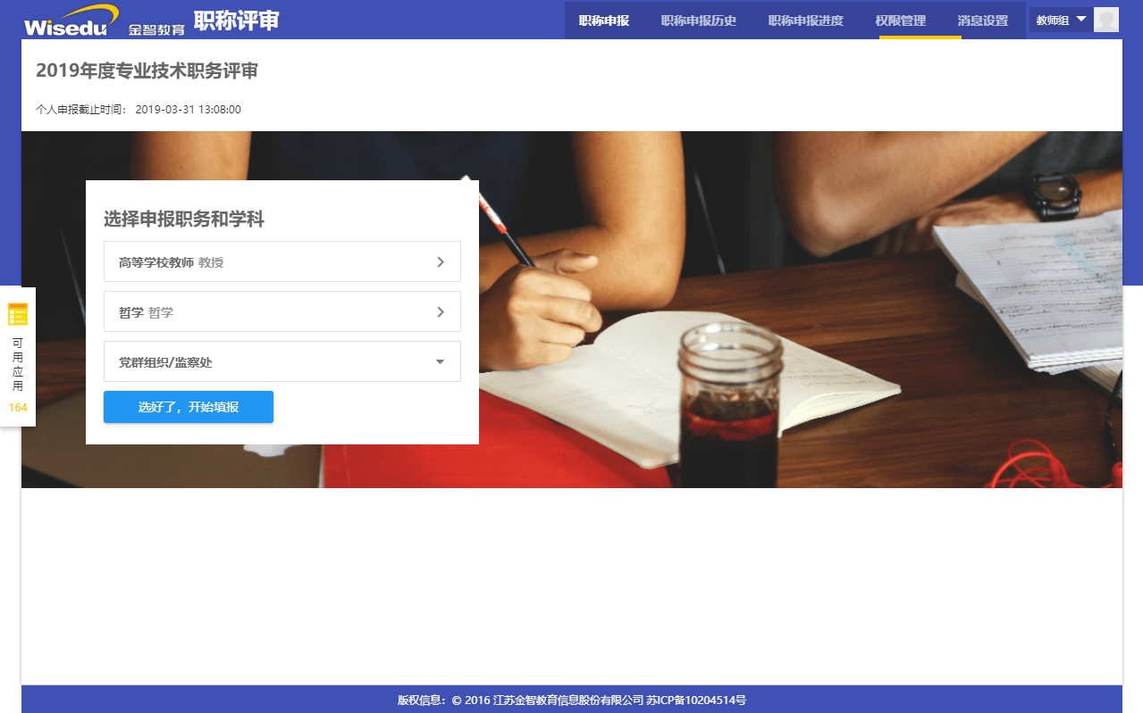

### 填写申报材料

填写申报材料，如果填报类别设置里设置了数据来源会自动加载出数据

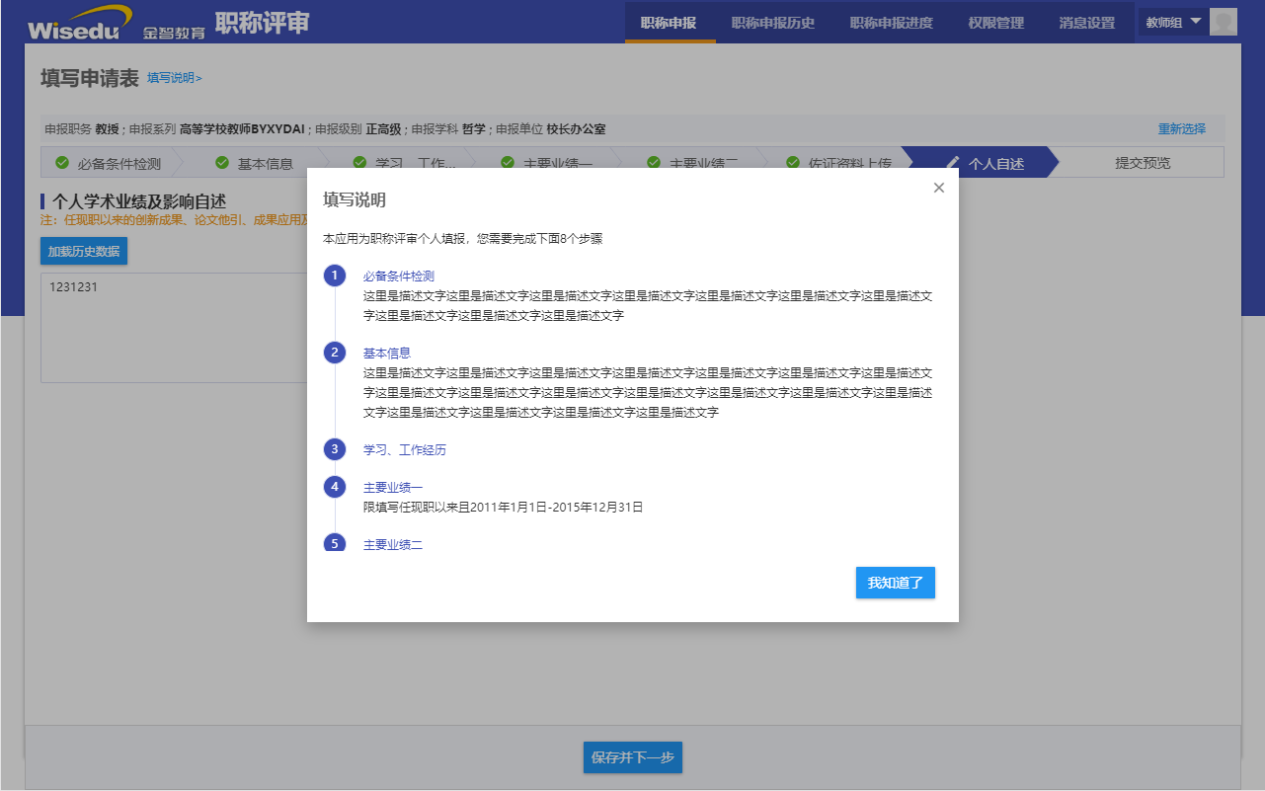

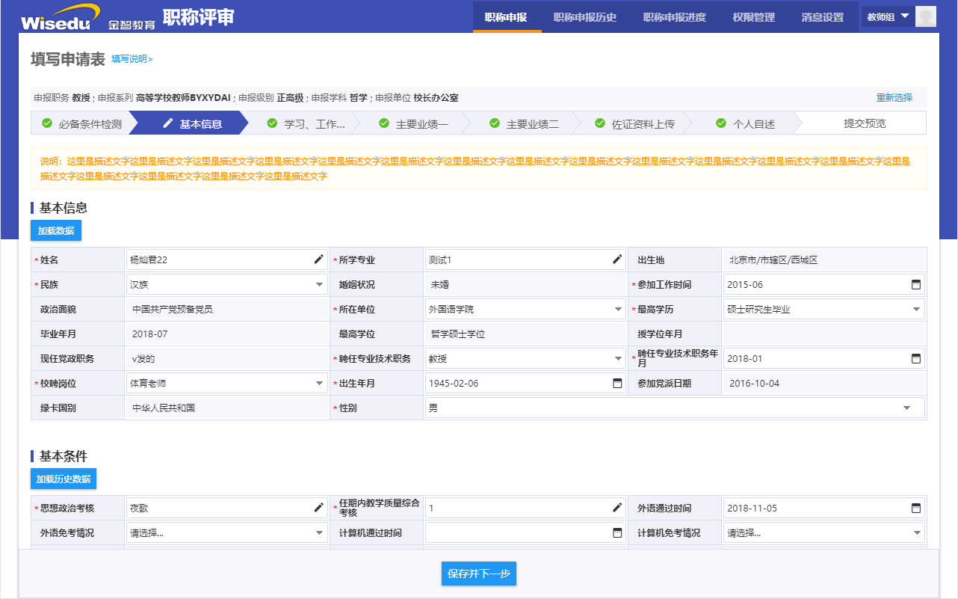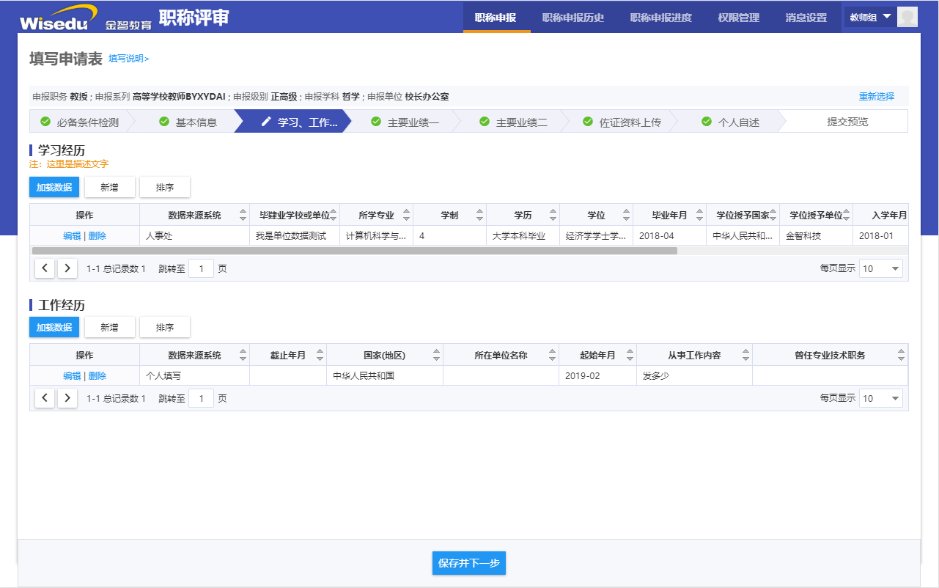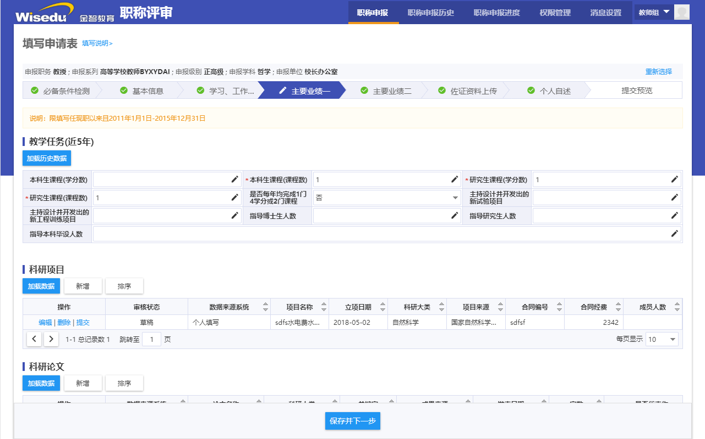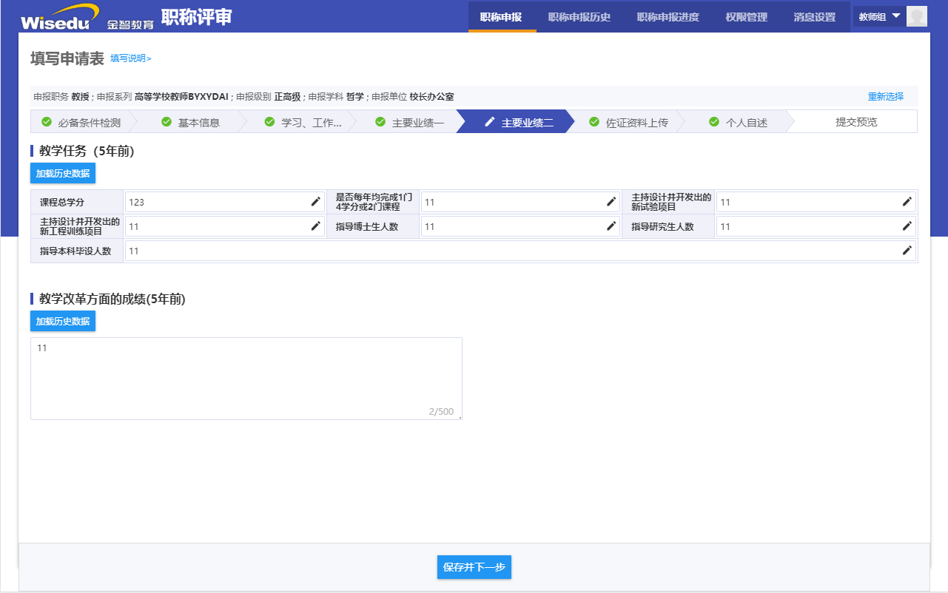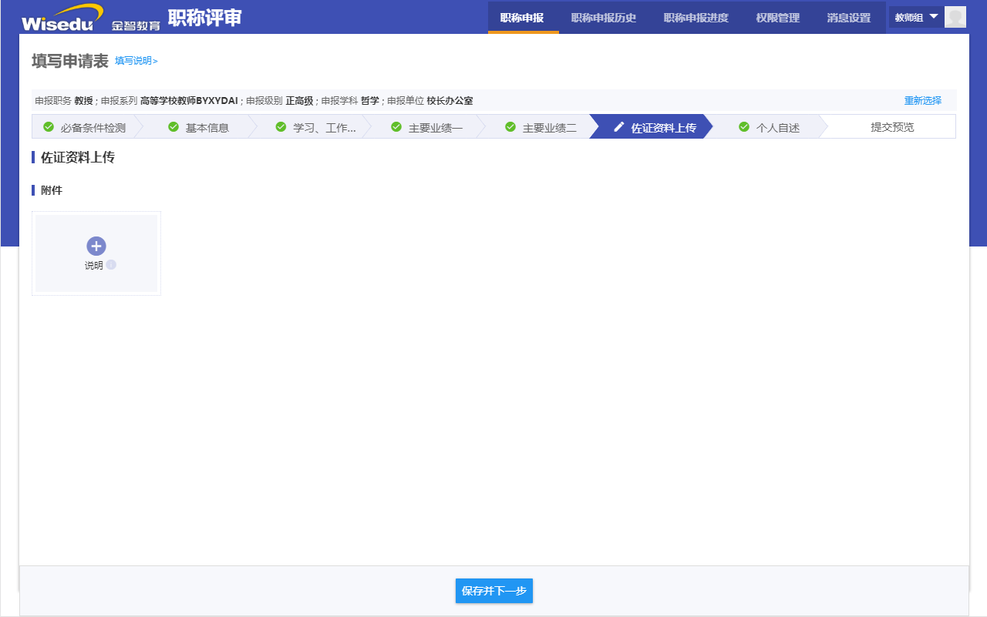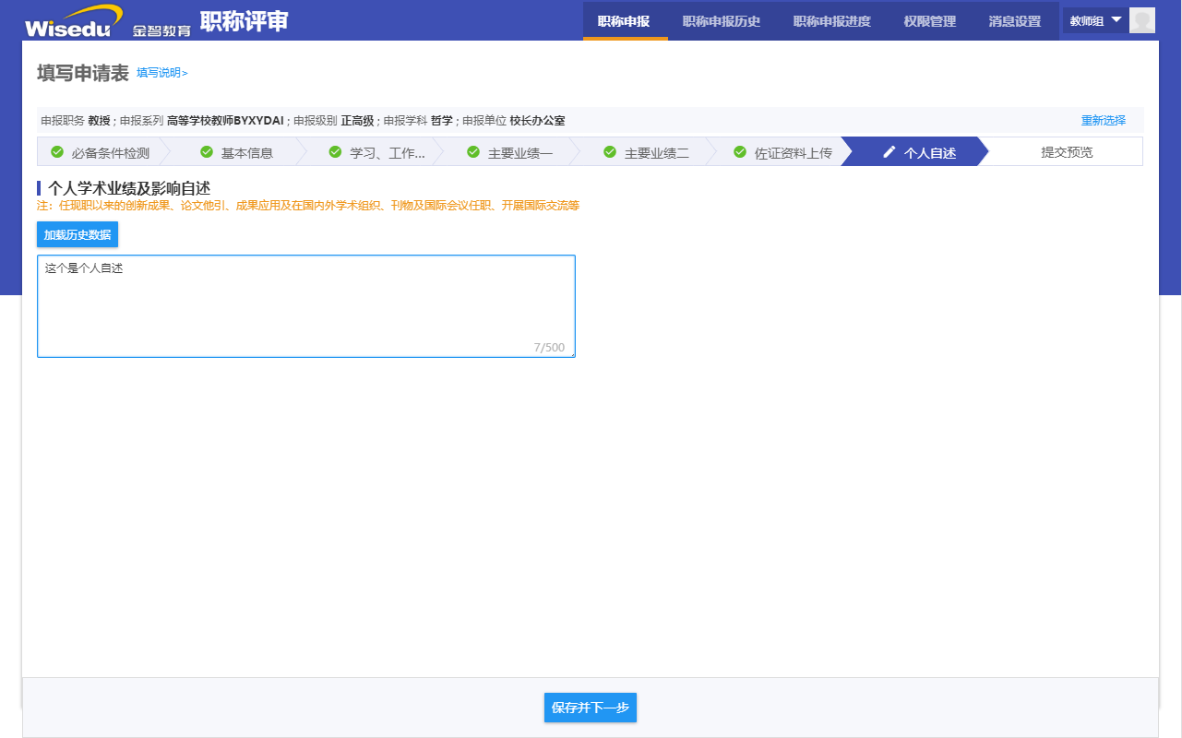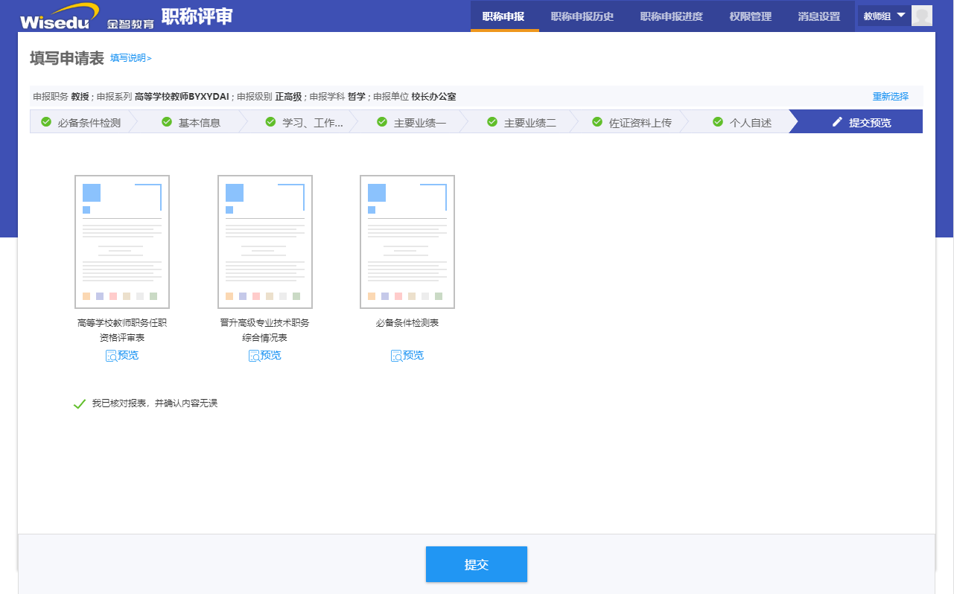

### 职称申报历史

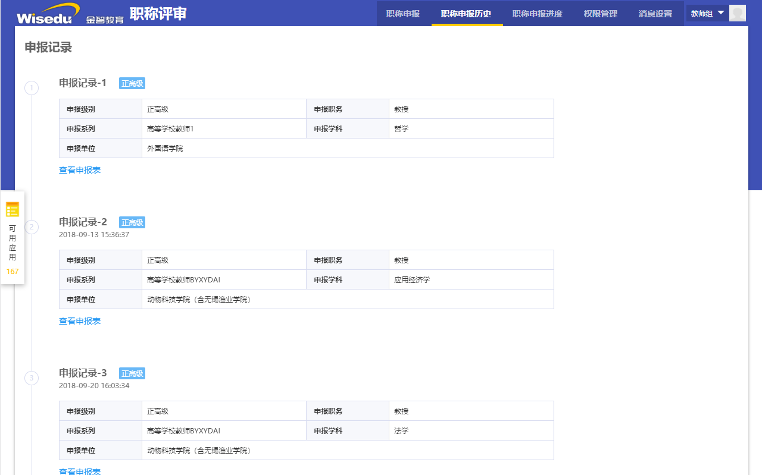

### 职称申报进度

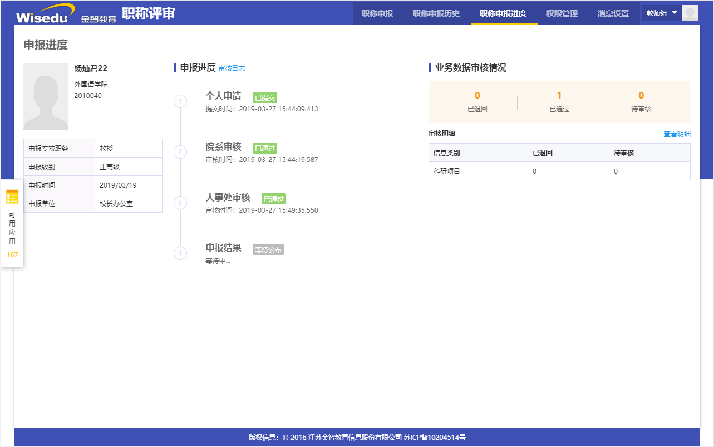

## 院系秘书

### 学院审核

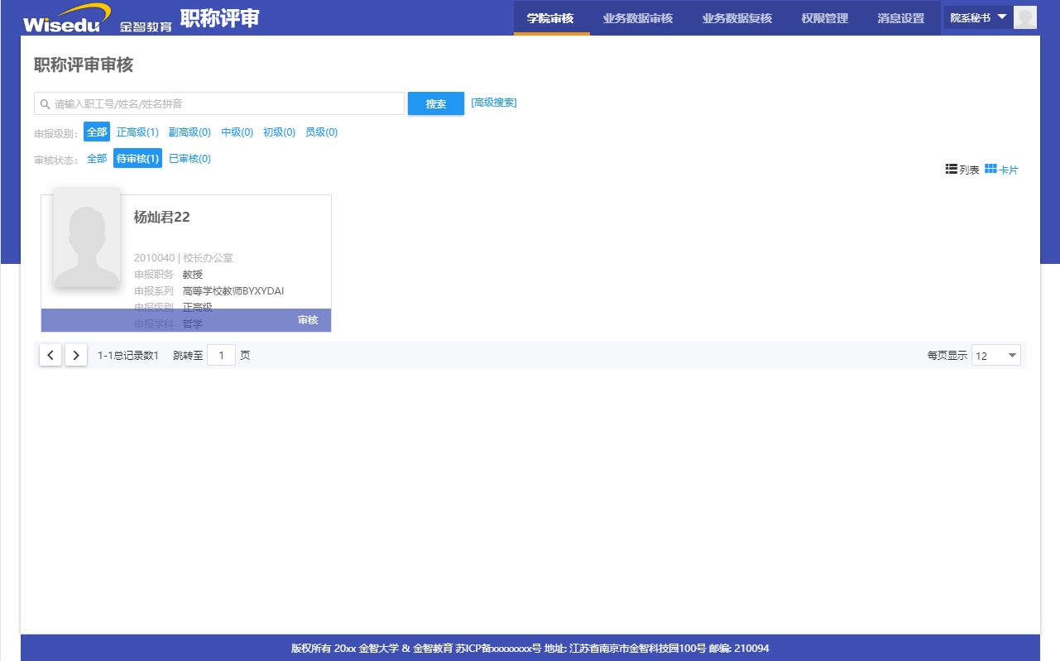

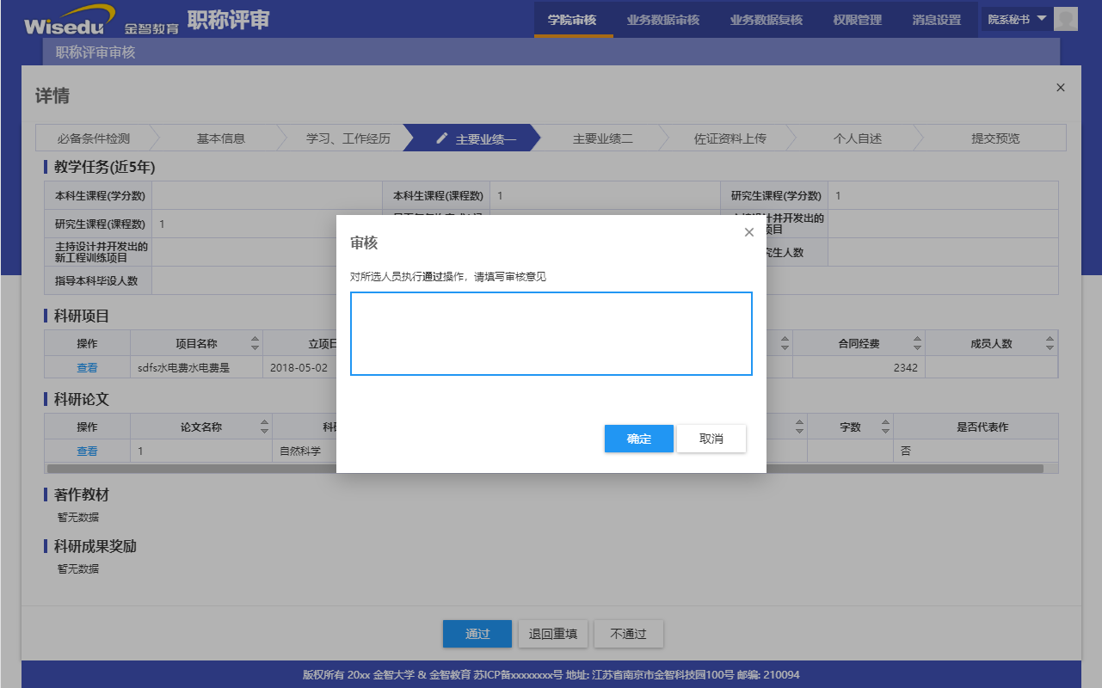

### 业务数据审核

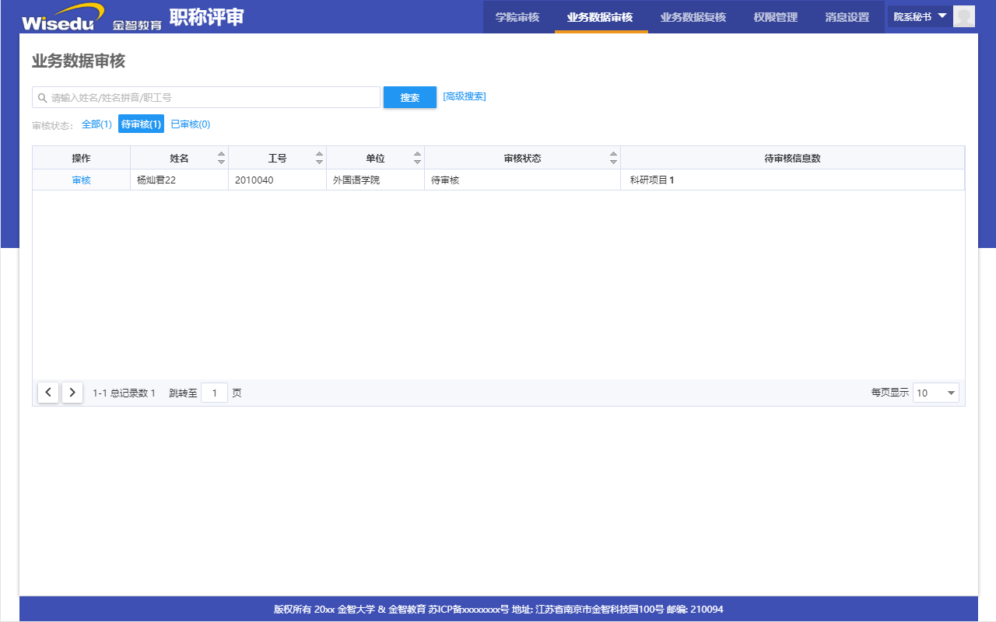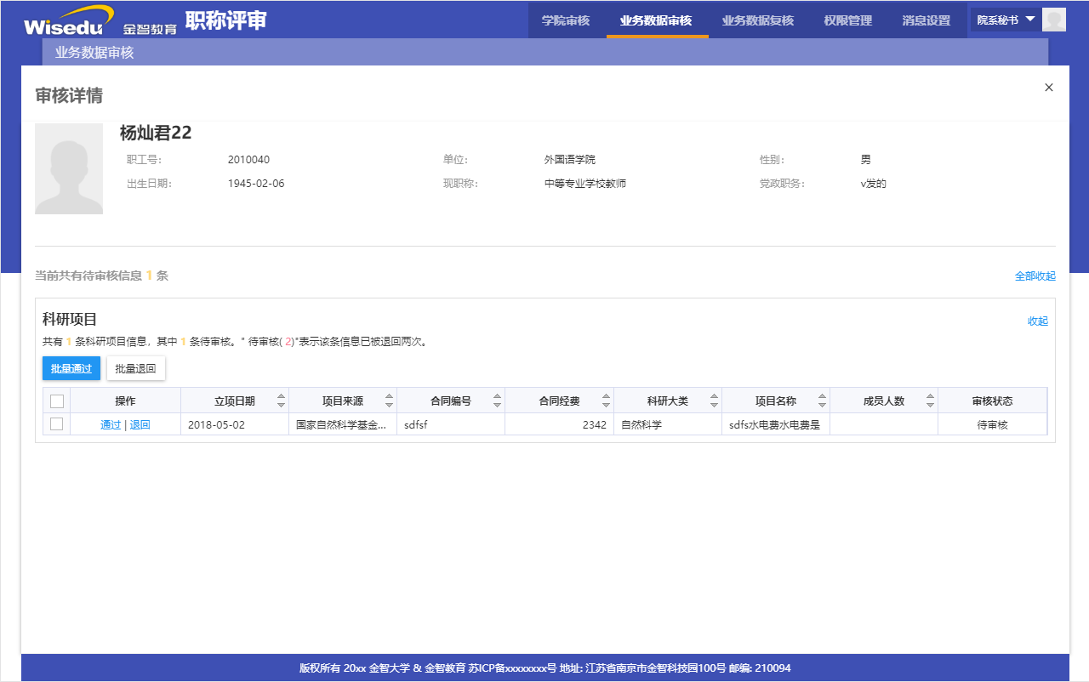

### 业务数据复核

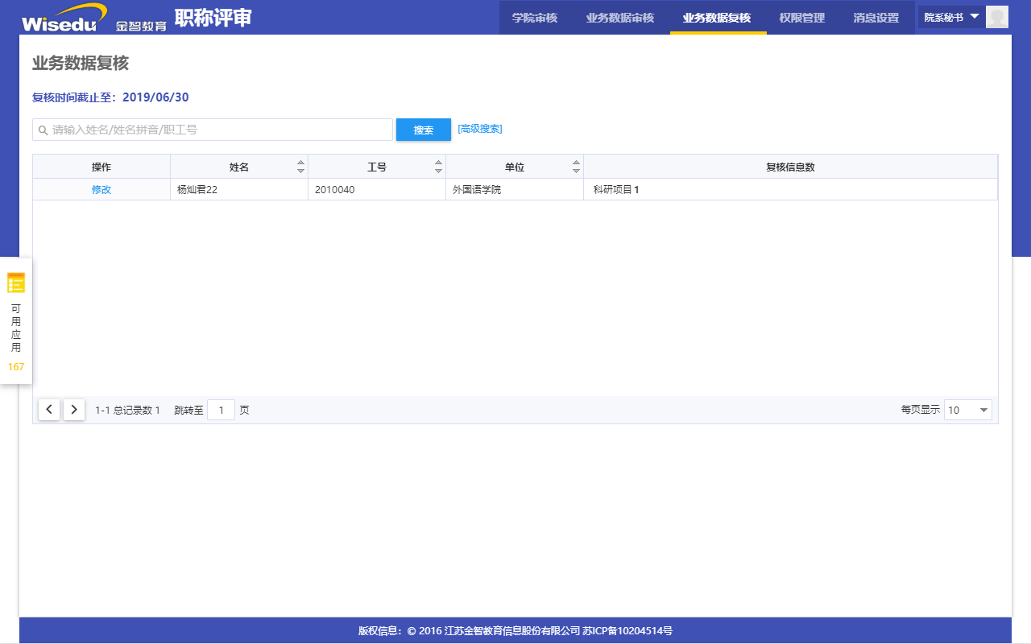

### 职称监控

新版本支持职称监控页面菜单下放给院系用户组使用，按照院系管理范围授权过滤数据权限

## 人事处

### 校级审核

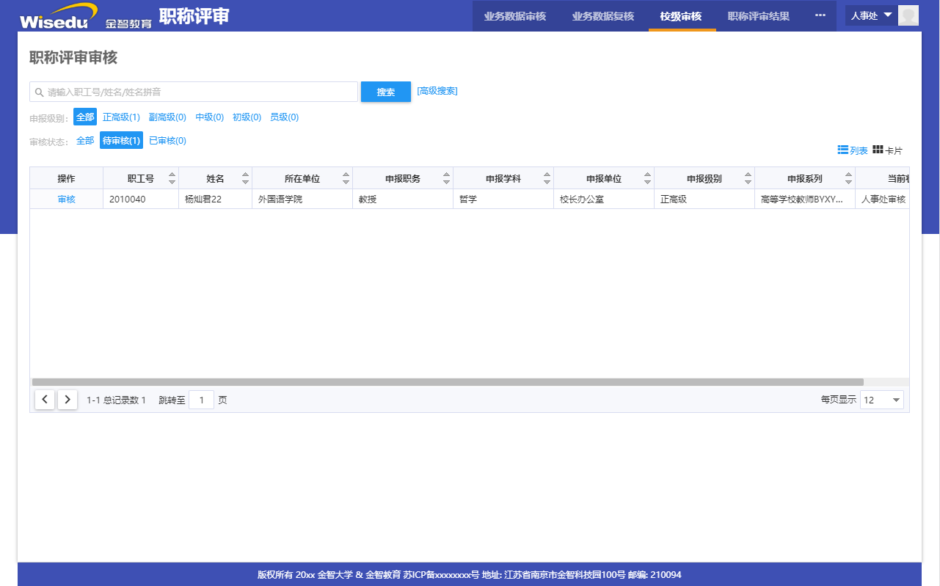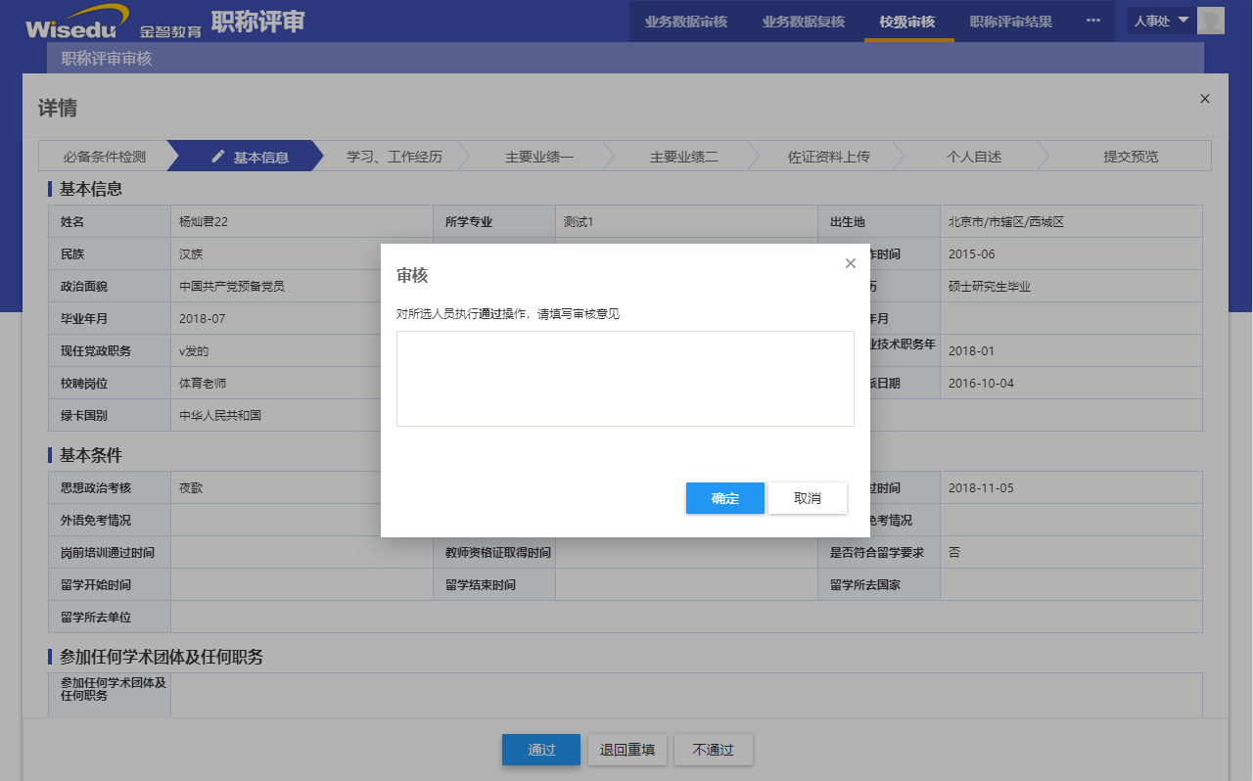

### 业务数据审核

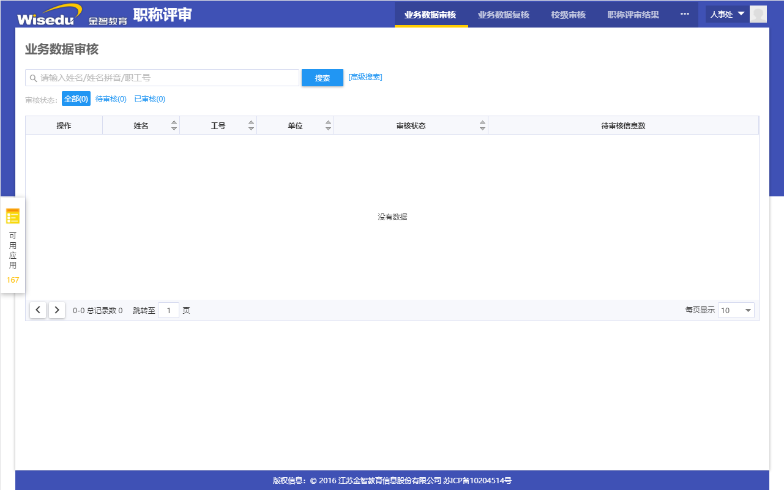

### 职称评审结果

查看评审结果；修改聘任结果；发布评审结果，发布后结果同步基本信息扩展表。

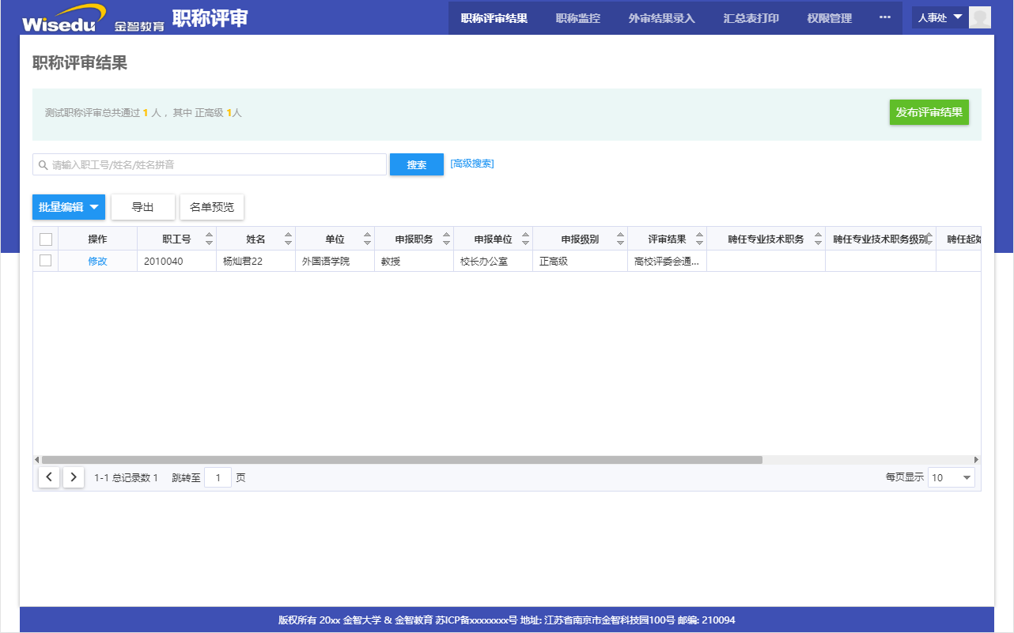

### 外审结果录入

此菜单用来对接同行专家评审APP，将参加校外同行专家评审的人员材料推送给同行专家评审APP，获取同行专家评审的送审结果

页面数据范围只显示正高级、副高级的申报数据（一般只有副高正高级职务才会对外参加送审）

允许人事处直接修改或录入外审结果（满足线上外审材料回收不足，部分仍线下的情况），人为干预过的记录记录日志

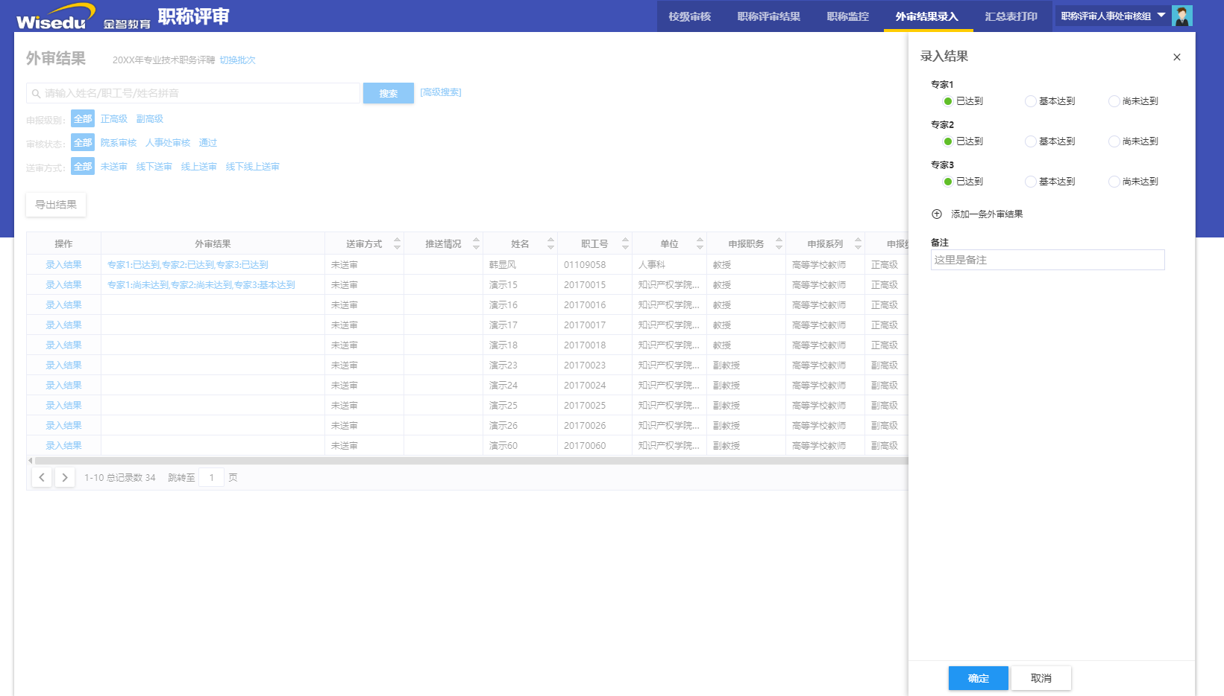

推送外审名单及材料：按照填报类别中的配置推送对应的数据

查看推送进度：查看是否推送成功详情，显示列已默认展示推送情况

获取外审结果：获取专家评审的结果，不会覆盖职称评审这里手动录入的结果

导出外审材料：学校线下送审或者需要导出附件时，可以将申报人的代表作等附件打包下载，导出遇到附件较大时，需等待后台处理，处理完成后按钮变成下载外审材料。

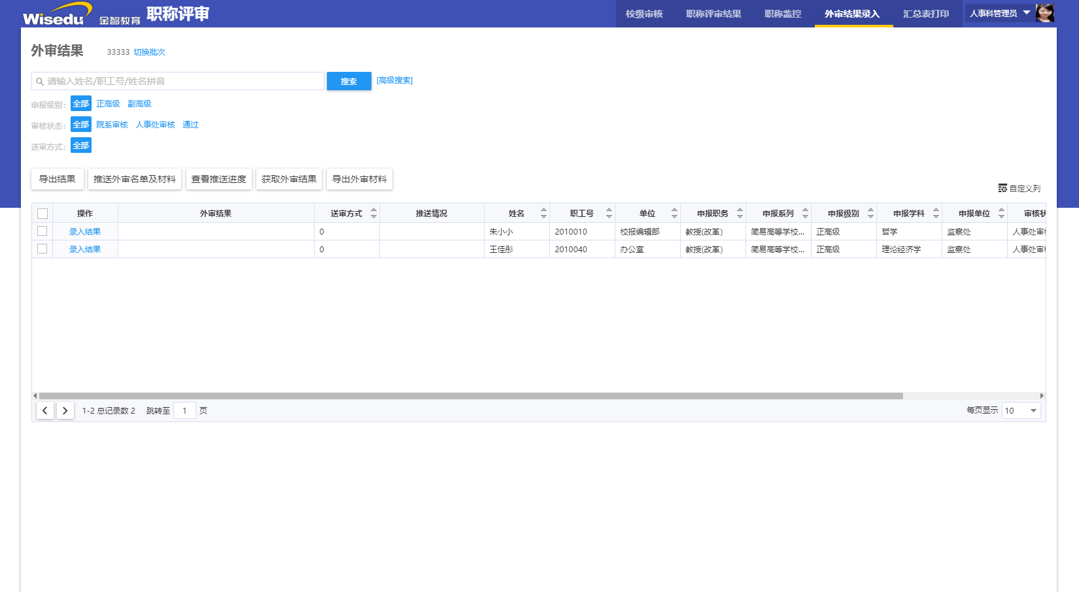

按钮说明：

G代表对接的是公有云专家评审，S代表对接的是私有云专家评审，现场根据实际情况选择。

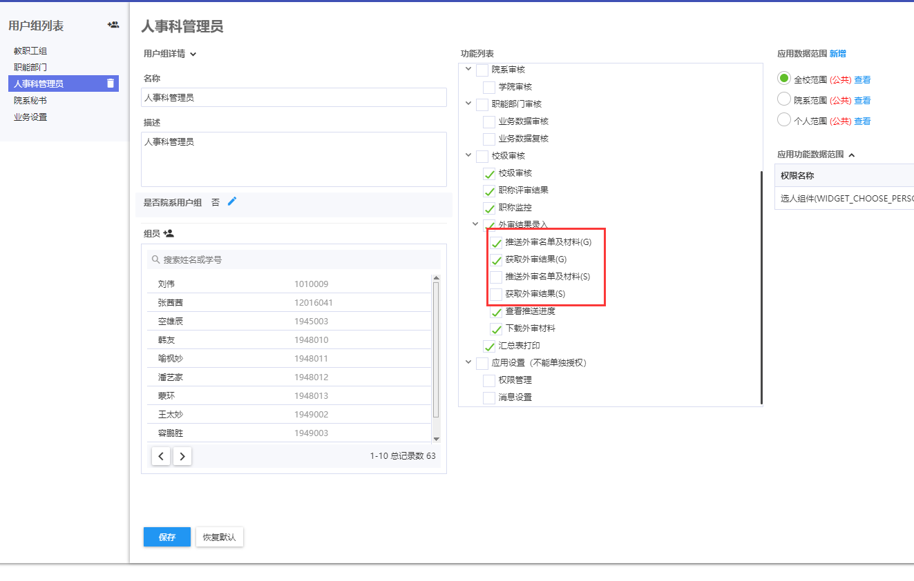

### 职称监控

4.0.17版本支持该菜单授权给院系用户组

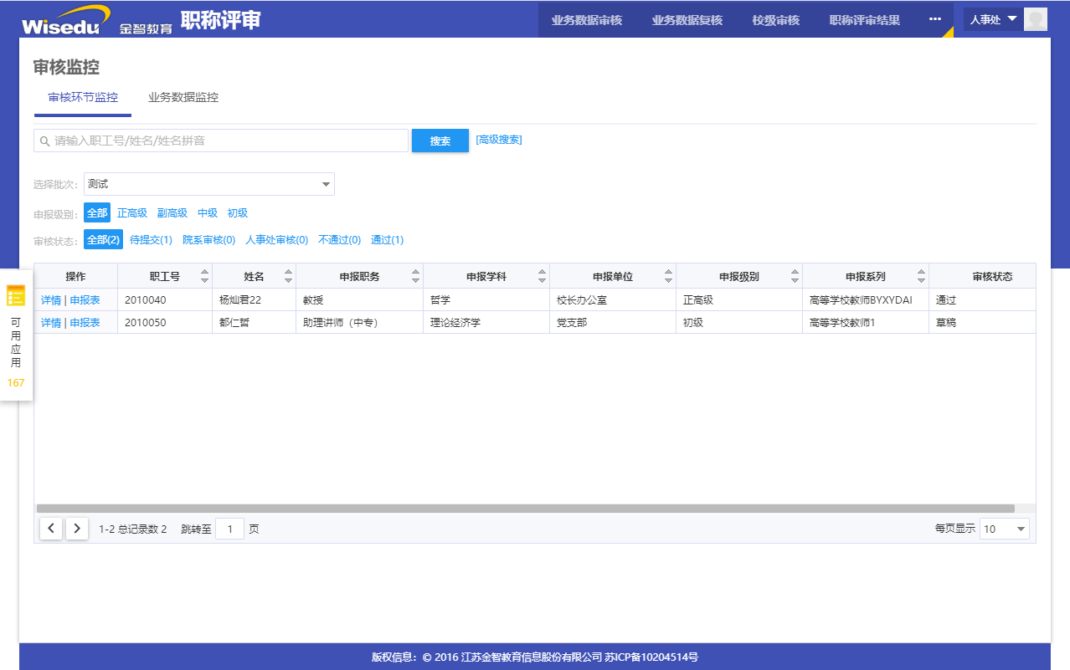

### 汇总表打印

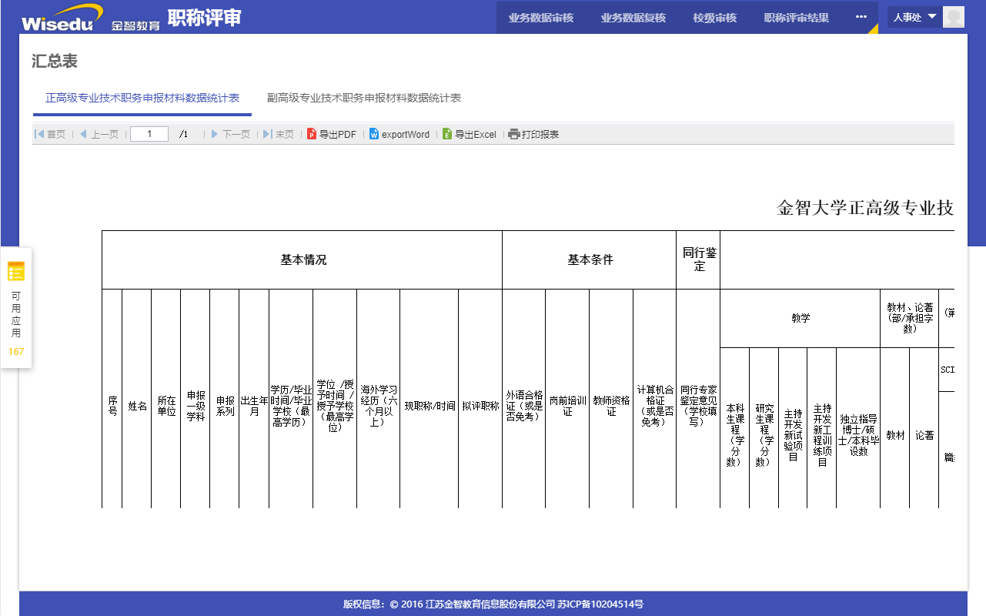

## 职能部门

### 业务数据审核

点击审核按钮，查看老师的申报材料，根据业务规则进行审核，并填写审核意见即可。

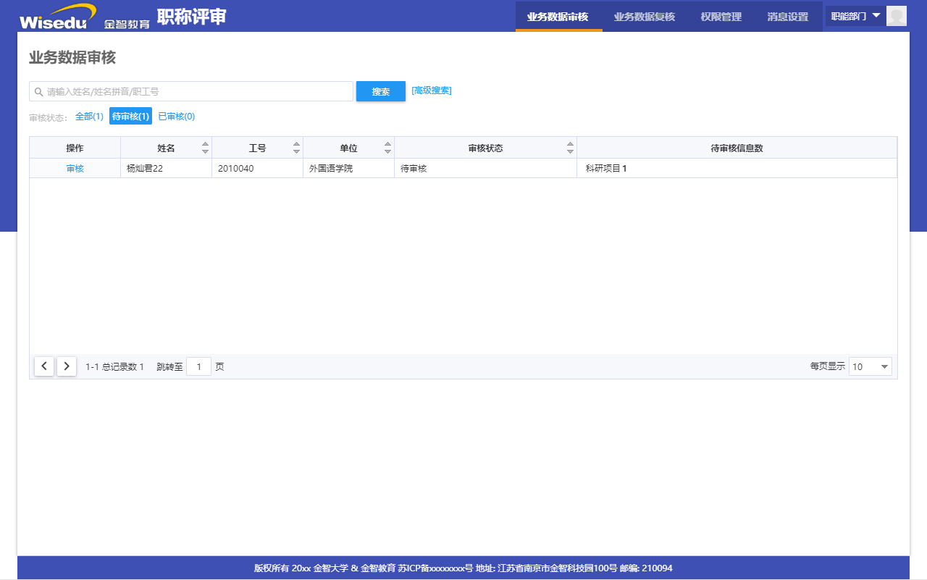

**＝＝ 文档结束 ＝＝**